软件回归测试过程自动化管理工具

软件概要设计说明
测量通信总体研究所

范围

标识
- 文档的标识号：TPM3/GY/01/1.00；
- 文档标题：软件回归测试过程自动化管理工具（TPM3）概要设计说明；
- 本文档适用的系统：软件回归测试过程自动化管理工具（TPM3）。

系统概述
本文档适用的软件回归测试过程自动化管理工具（TPM3）为一独立的软件系统。用于对软件测试过程自动化管理提供计算机辅助支持，提高工作效率。
该系统的功能包括：实现软件测试过程管理向导树对软件初次及回归测试流程进行全方位、一体化的管理；合理存贮一个项目多次测试的测试信息及数据，并保证其完整性、一致性、安全性；辅助测试人员进行快捷、高效地测试设计；
自动化生成符合规范的测试阶段文档产品；支持测试小组进行协同工作。

文档概述
本文档所包含的内容为“软件回归测试过程自动化管理工具”的软件概要设计，目的是为软件回归测试过程自动化管理工具的详细设计、软件研制、软件测试和集成提供依据。

引用文件
为了规范化软件文档的编写，根据合同要求，采用下列文件为本文档参照标准：
表2.1 引用文档
标号 | 标题 | 编写单位 | 出版日期
1 | 软件回归测试过程自动化管理工具  软件需求分析文档 | 测量通信总体研究所 | 2009.12
2 | 总装备部软件工程技术规范 | 测量通信总体研究所 | 2001.02
3 | 软件工程——技术、方法与环境 | 北京大学出版社 | 1997.05

术语和定义
本文档中的缩略语有：
表3.1 术语表
序号 | 术语和缩略语名称 | 术语和缩略语说明
1 | TPM3 | 测试过程管理工具
2 | 被测对象 | 在软件测试过程中进行独立测试并进行质量评估的一个软件实体，如软件单元、软件部件、软件配置项等都是软件测试的被测对象。一个测试项目至少包含一个被测对象
3 | 测试类型 | 测试类型是对被测对象测试内容的逻辑划分或组合，如将测试内容划分为功能测试、性能测试、接口测试、安全性测试、可靠性测试等等，软件测试实践中存在着多种测试类型的划分或组合方法。一个被测对象的测试内容至少被划分或组合为一个测试类型。
4 | 测试项 | 测试项对应于被测对象的一个或一组物理属性，测试项也可被称为测试条目。一般情况下，将被测对象不同性质的一个或一组物理属性归属到某个测试类型。一个被测对象的某个测试类型中至少包含一个测试项（测试条目）。
5 | 测试用例 | 测试用例是支持测试项（测试条目）的具体测试方法的具体描述，主要包括测试用例名称、标识、测试初始条件、测试步骤集（每一步骤的测试输入、期望结果、判别标准）、测试用例通过准则等要素。一个测试项（测试条目）下至少应有一个软件测试用例。

概要设计

软件测试过程管理工具结构设计
软件测试过程管理工具由下列几个模块组成：
- 定制项目信息(PRJ)
- 测试需求分析(REQ)
- 测试策划(PLAN)
- 测试设计与实现(DESIGN)
- 测试执行(EXEC)
- 测试总结(REPORT)
- 回归测试阶段(RECUR)
- 文档生成(DOC)
- 项目管理(PM)

软件测试过程管理工具接口设计
无外部接口。

软件测试过程管理工具内存和处理时间分配
表 4.3.1 CSC内存分配表
CSC名称 | CSC编号 | 内存预算（MB）
定制项目信息
项目基本信息 | TPM3-PRJ-A | 5
定制测试类型 | TPM3-PRJ-B | 2
定制测试用例设计方法 | TPM3-PRJ-C | 2
问题类别和级别定制 | TPM3-PRJ-D | 2
定制测试项的优先级 | TPM3-PRJ-E | 2
问题标识结构定制 | TPM3-PRJ-F | 4
总计 |  | 15
可使用量 |  | 512
预留量（%） |  | 90%
测试需求分析
梳理测试依据 | TPM3-REQ-A | 10
文档概述 | TPM3-REQ-B | 10
被测软件概述 | TPM3-REQ-C | 10
测试任务概述 | TPM3-REQ-D | 10
确定被测对象 | TPM3-REQ-E | 10
测试项目终止条件 | TPM3-REQ-F | 5
其他要求 | TPM3-REQ-G | 5
总计 |  | 60
可使用量 |  | 512
预留量（%） |  | 85%
测试策划
文档概述 | TPM3-PLAN-A | 10
被测软件概述 | TPM3-PLAN-B | 10
软件测试环境 | TPM3-PLAN-C | 15
测试组织与人员 | TPM3-PLAN-D | 15
测试项目的测试策略 | TPM3-PLAN-E | 10
确定对测对象 | TPM3-PLAN-F | 10
数据记录、整理和分析 | TPM3-PLAN-G | 10
测试进度计划 | TPM3-PLAN-H | 5
测试项目终止条件 | TPM3-PLAN-I | 10
总计 |  | 95
可使用量 |  | 512
预留量（%） |  | 80%
测试设计与实现
文档概述 | TPM3-DESIGN-A | 10
正式合格性测试准备 | TPM3-DESIGN-B | 10
设计测试用例 | TPM3-DESIGN-C | 100
总计 |  | 120
可使用量 |  | 512
预留量（%） |  | 80%
测试执行
提交测试用例执行结果 | TPM3-EXEC-A | 150
未完整执行测试用例 | TPM3-EXEC-B | 30
问题报告单 | TPM3-EXEC-C | 70
总计 |  | 250
可使用量 |  | 512
预留量（%） |  | 50%
测试总结
测试报告声明 | TPM3-REPORT-A | 10
文档概述 | TPM3-REPORT-B | 10
测试结果概述 | TPM3-REPORT-C | 30
问题报告单 | TPM3-REPORT-D | 70
总计 |  | 120
可使用量 |  | 512
预留量（%） |  | 80%
回归测试阶段
问题报告处置单 | TPM3-RECUR-A | 20
问题报告附加需求 | TPM3-RECUR-B | 20
总计 |  | 40
可使用量 |  | 512
预留量（%） |  | 90%
文档生成
测试需求规格说明 | TPM3-DOC-A | 50
测试计划 | TPM3-DOC-B | 50
测试说明 | TPM3-DOC-C | 50
软件测试记录 | TPM3-DOC-D | 50
软件问题报告 | TPM3-DOC-E | 50
软件测试报告 | TPM3-DOC-F | 50
软件回归测试方案 | TPM3-DOC-G | 50
软件回归测试报告 | TPM3-DOC-H | 50
总计 |  | 400
可使用量 |  | 512
预留量（%） |  | 20%
项目管理
创建新项目向导 | TPM3-PM-A | 10
创建回归测试版本向导 | TPM3-PM-B | 10
总计 |  | 60
可使用量 |  | 40
预留量（%） |  | 60%
表4.3.2 处理时间分配表
CSC名称 | CSC编号 | 时间预算（S）
定制项目信息
项目基本信息 | TPM3-PRJ-A | 1
定制测试类型 | TPM3-PRJ-B | 1
定制测试用例设计方法 | TPM3-PRJ-C | 1
问题类别和级别定制 | TPM3-PRJ-D | 1
定制测试项的优先级 | TPM3-PRJ-E | 1
问题标识结构定制 | TPM3-PRJ-F | 1
总计 |  | 6
可使用量 |  | 10
预留量（%） |  | 40%
测试需求分析
梳理测试依据 | TPM3-REQ-A | 1
文档概述 | TPM3-REQ-B | 1
被测软件概述 | TPM3-REQ-C | 1
测试任务概述 | TPM3-REQ-D | 1
确定被测对象 | TPM3-REQ-E | 3
测试项目终止条件 | TPM3-REQ-F | 1
其他要求 | TPM3-REQ-G | 1
总计 |  | 9
可使用量 |  | 20
预留量（%） |  | 50%
测试策划
文档概述 | TPM3-PLAN-A | 1
被测软件概述 | TPM3-PLAN-B | 1
软件测试环境 | TPM3-PLAN-C | 1
测试组织与人员 | TPM3-PLAN-D | 1
测试项目的测试策略 | TPM3-PLAN-E | 1
确定对测对象 | TPM3-PLAN-F | 3
数据记录、整理和分析 | TPM3-PLAN-G | 1
测试进度计划 | TPM3-PLAN-H | 1
测试项目终止条件 | TPM3-PLAN-I | 1
总计 |  | 11
可使用量 |  | 20
预留量（%） |  | 45%
测试设计与实现
文档概述 | TPM3-DESIGN-A | 1
正式合格性测试准备 | TPM3-DESIGN-B | 3
设计测试用例 | TPM3-DESIGN-C | 20
总计 |  | 24
可使用量 |  | 50
预留量（%） |  | 50%
测试执行
提交测试用例执行结果 | TPM3-EXEC-A | 20
未完整执行测试用例 | TPM3-EXEC-B | 5
问题报告单 | TPM3-EXEC-C | 10
总计 |  | 35
可使用量 |  | 50
预留量（%） |  | 30%
测试总结
测试报告声明 | TPM3-REPORT-A | 1
文档概述 | TPM3-REPORT-B | 1
测试结果概述 | TPM3-REPORT-C | 3
问题报告单 | TPM3-REPORT-D | 10
总计 |  | 15
可使用量 |  | 20
预留量（%） |  | 25%
回归测试阶段
问题报告处置单 | TPM3-RECUR-A | 3
问题报告附加需求 | TPM3-RECUR-B | 3
总计 |  | 6
可使用量 |  | 20
预留量（%） |  | 70%
文档生成
测试需求规格说明 | TPM3-DOC-A | 20
测试计划 | TPM3-DOC-B | 20
测试说明 | TPM3-DOC-C | 20
软件测试记录 | TPM3-DOC-D | 20
软件问题报告 | TPM3-DOC-E | 20
软件测试报告 | TPM3-DOC-F | 20
软件回归测试方案 | TPM3-DOC-G | 20
软件回归测试报告 | TPM3-DOC-H | 20
总计 |  | 160
可使用量 |  | 600
预留量（%） |  | 70%
项目管理
创建新项目向导 | TPM3-PM-A | 10
创建回归测试版本向导 | TPM3-PM-B | 10
总计 |  | 60
可使用量 |  | 40
预留量（%） |  | 60%

软件测试过程管理工具设计说明

定制项目信息(TPM3-PRJ)
a. 功能
b. 控制流图
用户进入定制项目信息模块，依次定制项目基本信息、测试类型、测试用例设计方法、问题类别和级别、测试项的优先级、问题标识结构等信息。
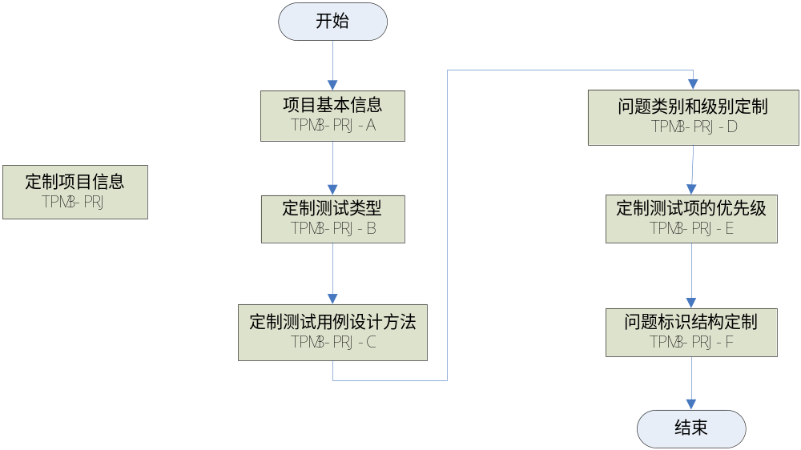
c. 与下一级CSC的关系
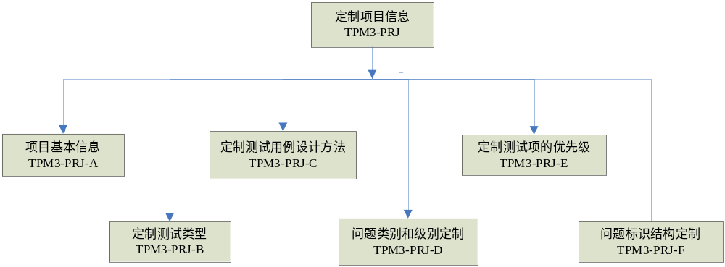

项目基本信息
a. 功能
设置文档的基本信息，比如项目名称、项目标识、版本号、文档标识号等内容。
b. 控制流图
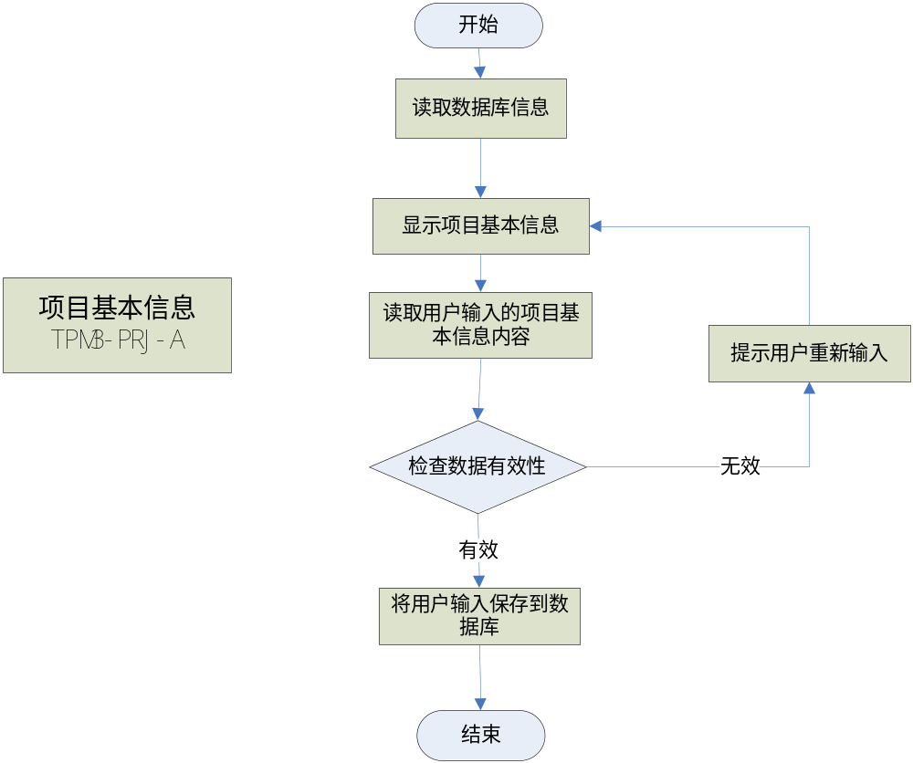
c. 设计约束
无

定制测试类型
a. 功能
定制项目的基本测试类型，比如功能测试、性能测试等。
b. 控制流图
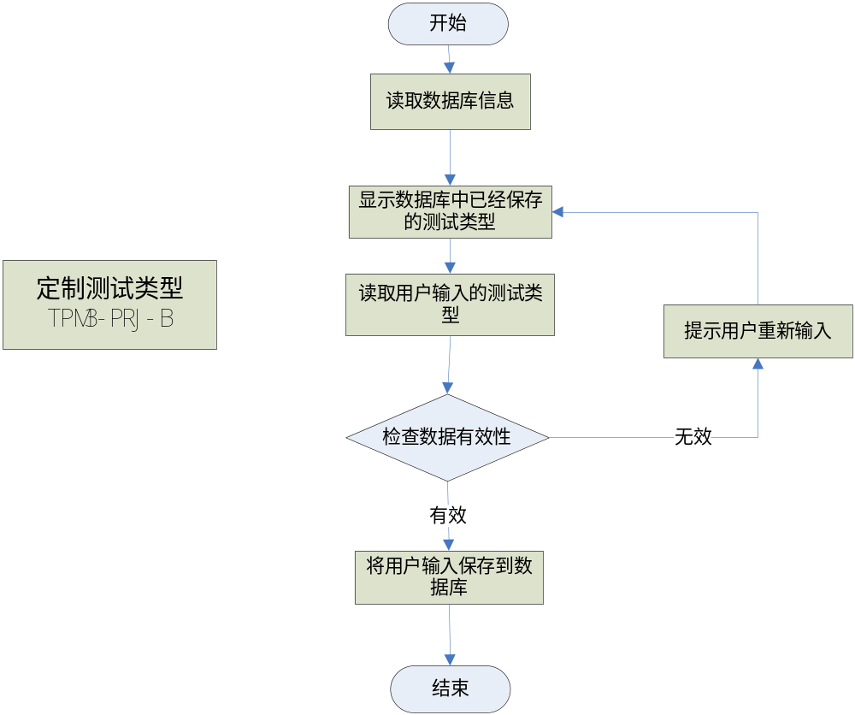
c. 设计约束
无

定制测试用例设计方法
a. 功能
b. 控制流图
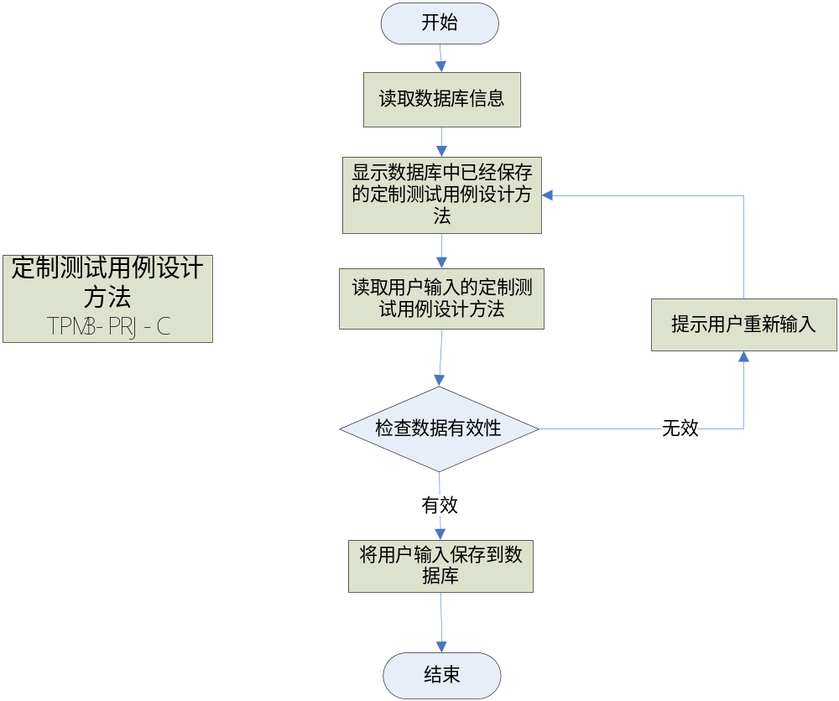
c. 设计约束
无

问题类别和级别定制
a. 功能
定制测试中发现的问题的问题类别与问题级别。
b. 控制流图
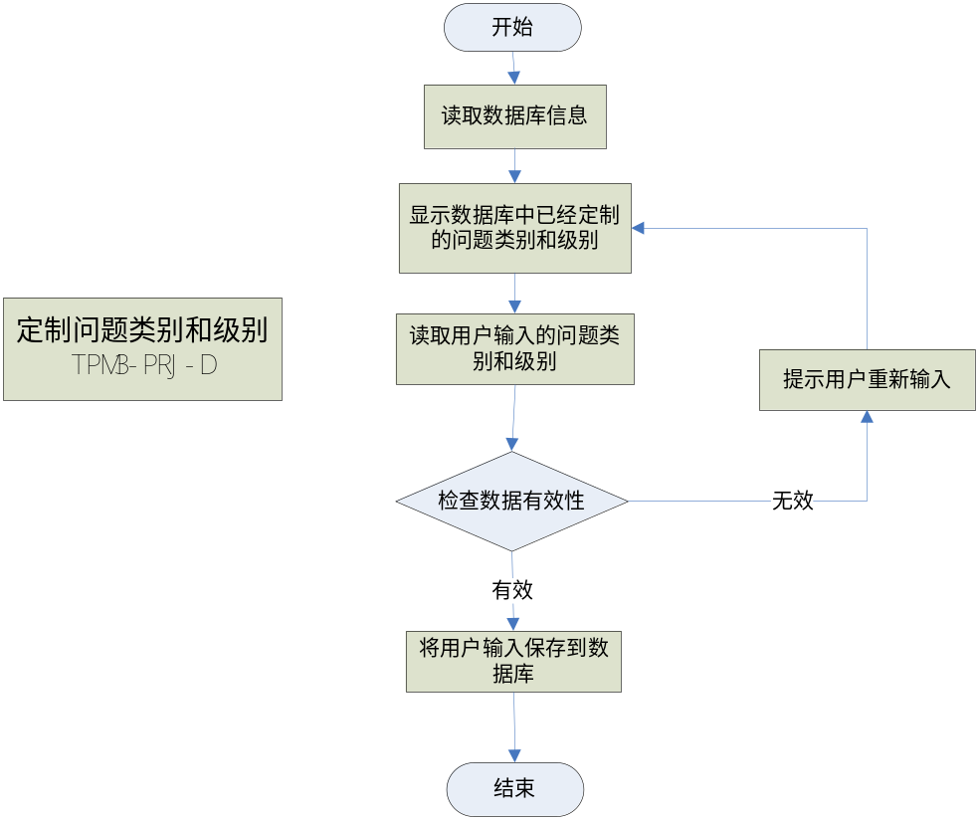
c. 设计约束
无

定制测试项的优先级
a. 功能
定义测试项的优先级，如高、中、低等。
b. 控制流图
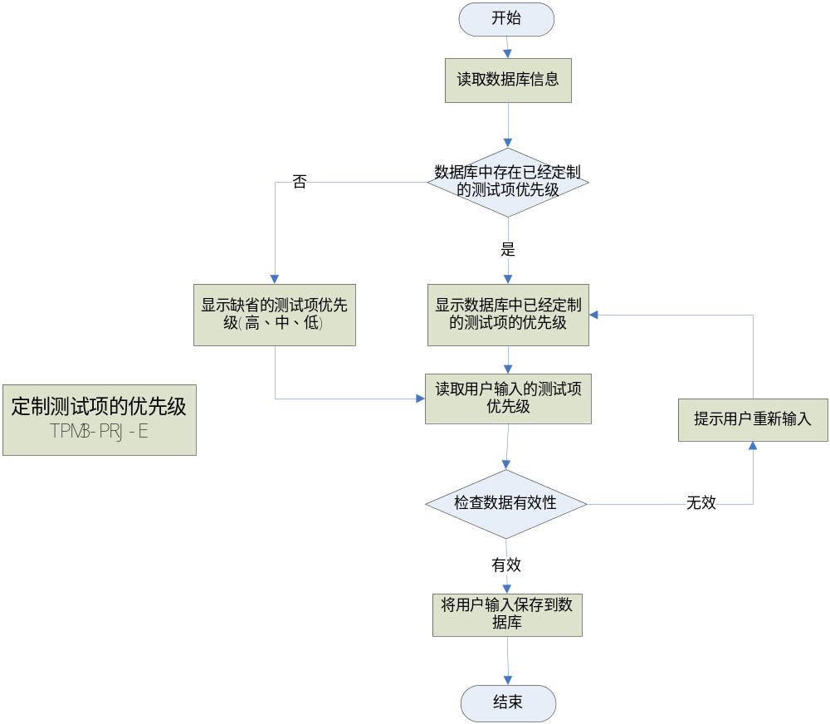.
c. 设计约束
无

问题标识结构定制
a. 功能
定义问题的标识定义方法。
b. 控制流图
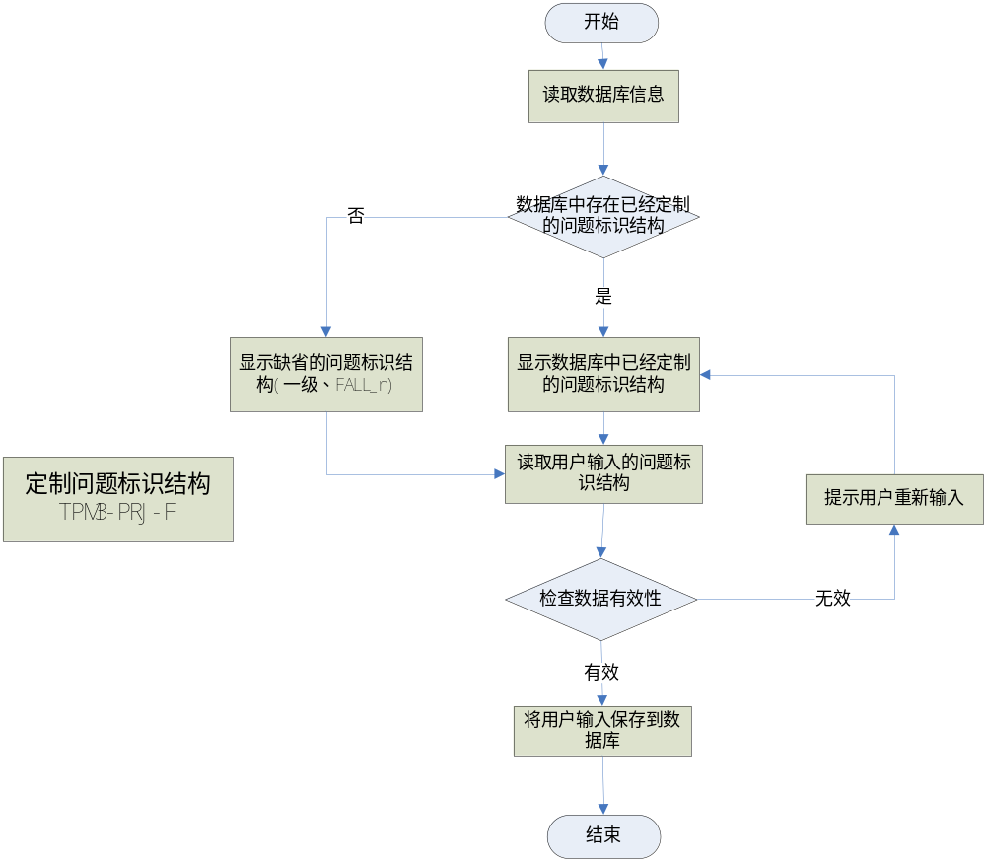
c. 设计约束
无

测试需求分析
a. 功能
用户进入定制项目信息模块，依次定制项目基本信息、测试类型、测试用例设计方法、问题类别和级别、测试项的优先级、问题标识结构等信息。
b. 控制流图
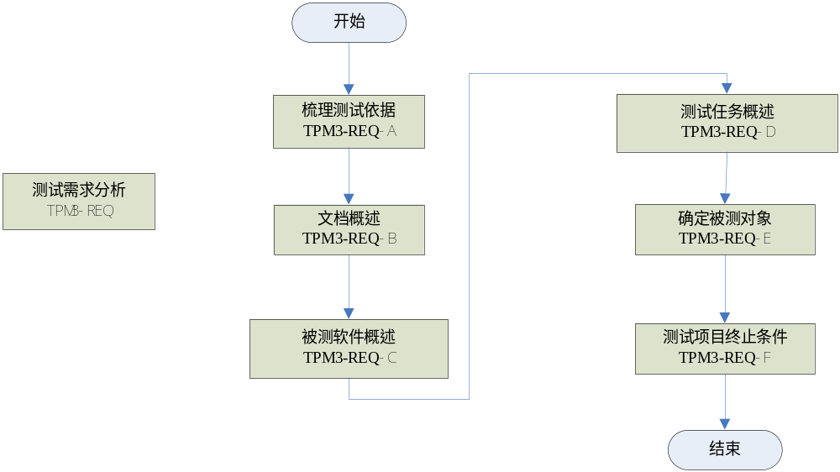
c. 与下一级CSC的关系
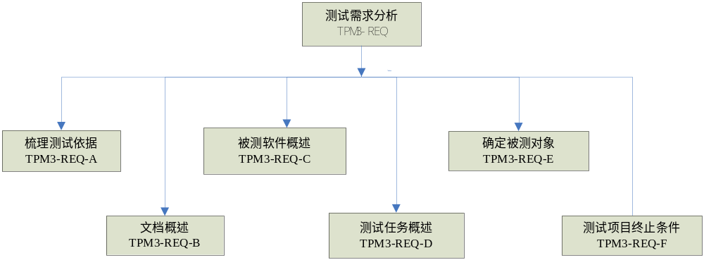
c. 设计约束
无

梳理测试依据
a. 功能
在测试项目前，根据测试任务书或者需求规格说明，梳理出本次测试的跟踪依据。
b. 控制流图
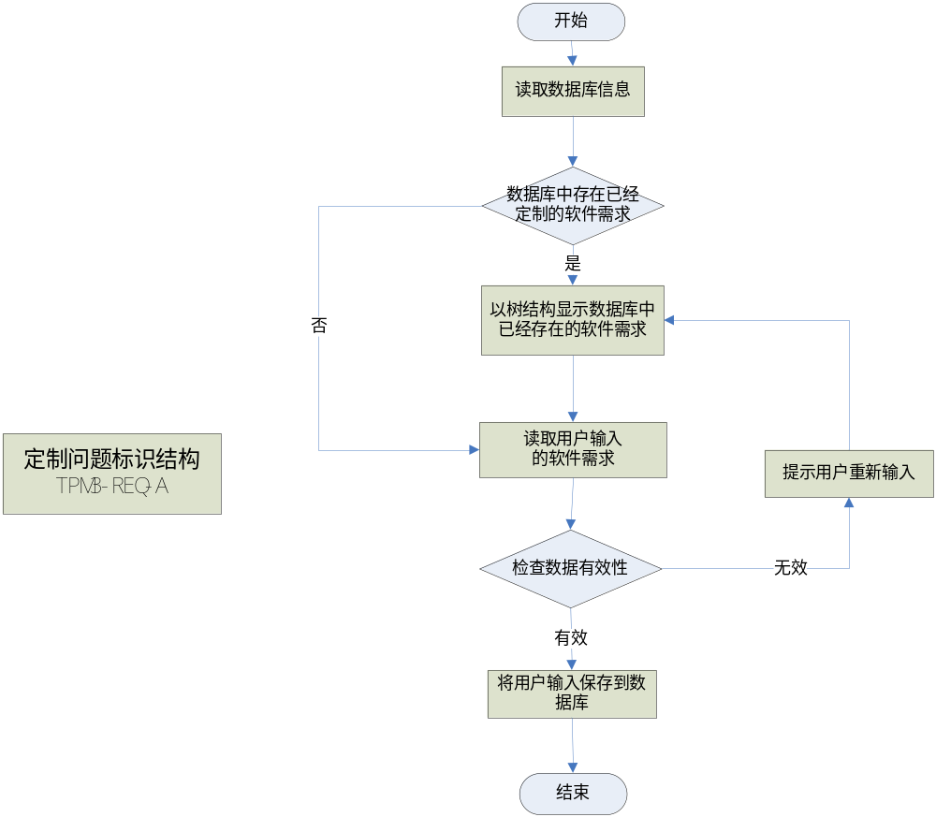
c. 设计约束
无

文档概述
a. 功能
对测试需求规格说明文档的概述，及测试需求规格说明文档中相关引用文档、术语和缩略语说明，还有与其他计划的关系说明。
b. 控制流图
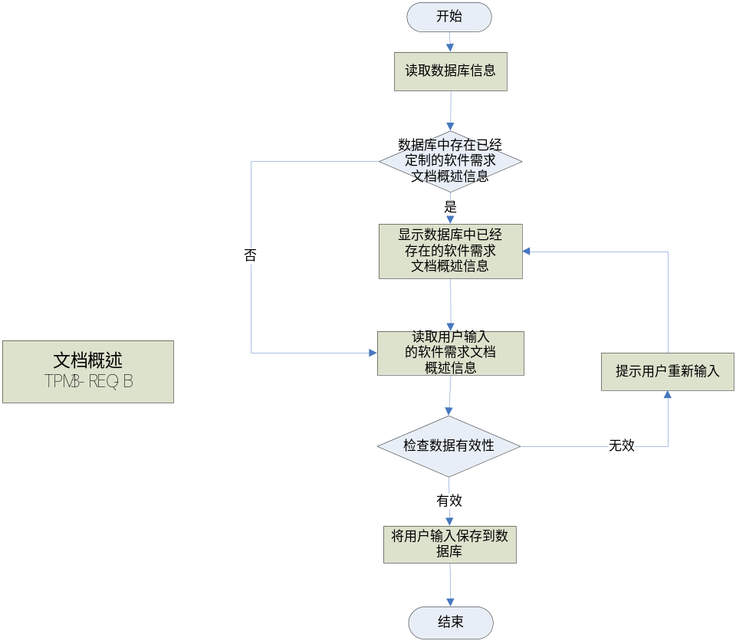
c. 设计约束
无

被测软件概述
a. 功能
简要描述被测软件的研制背景、应用场景、主要功能及接口关系等。
b. 控制流图
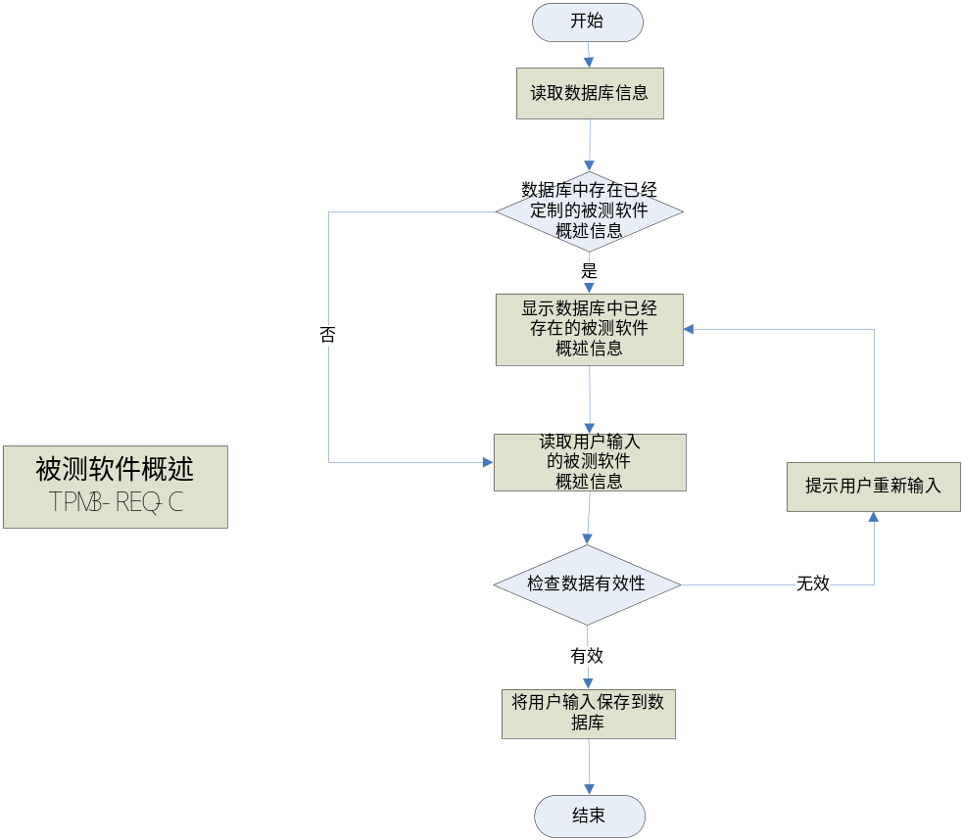
c. 设计约束
无

测试任务概述
a. 功能
简要描述本次测试的基本情况和测试要求。
b. 控制流图
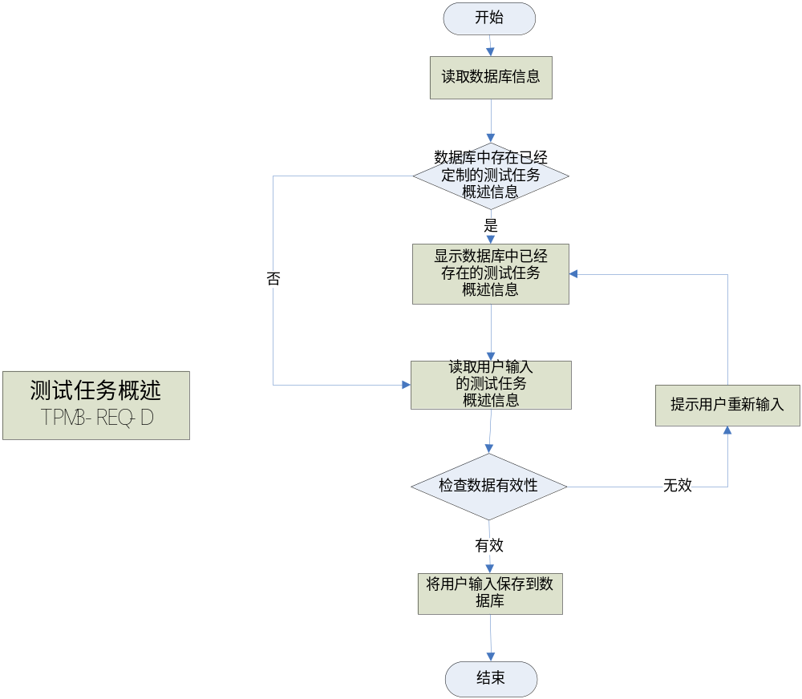
c. 设计约束
无

确定被测对象
a. 功能
完成测试策划阶段的测试设计：确定所有被测对象；针对每个被测对象，确定其测试类型；对每个测试类型，确定测试项。
b. 控制流图
无
c. 设计约束
无

测试项目终止条件
a. 功能
描述了在现场执行测试过程中，当出现什么情况、满足哪些要求时可以中止项目的测试工作。
b. 控制流图
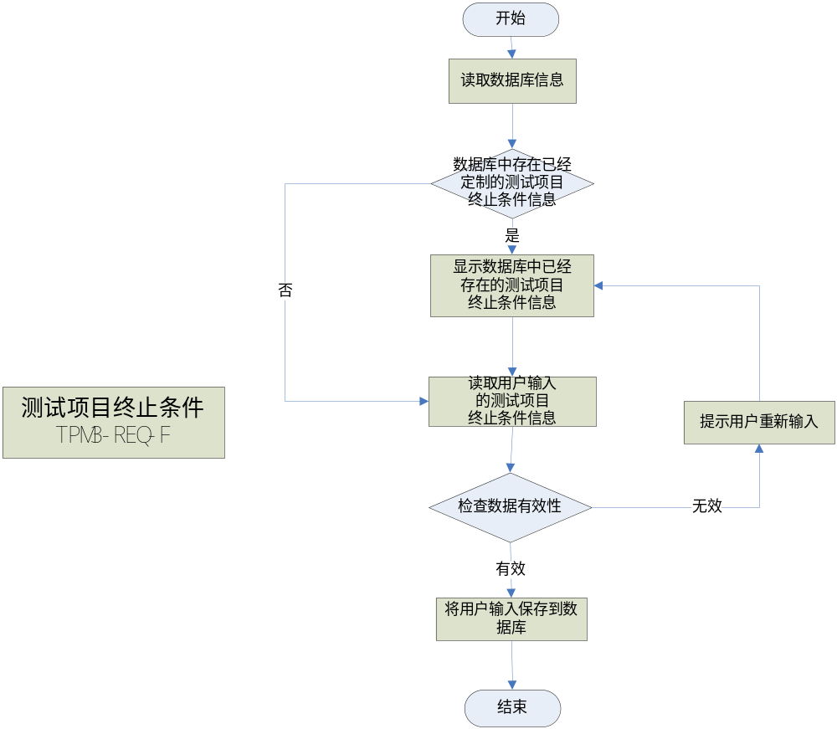
c. 设计约束
无

其他要求
a. 功能
其它测试要求。
b. 控制流图
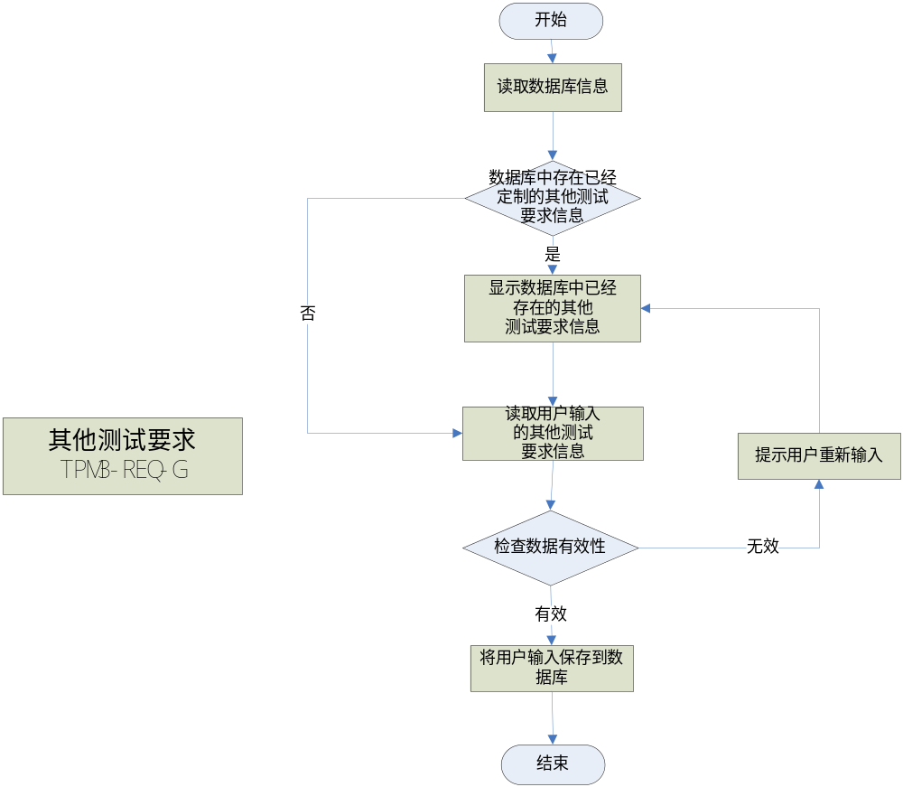
c. 设计约束
无

测试策划

文档概述
a. 功能
对测试计划文档的概述，及测试计划文档中相关引用文档、术语和缩略语说明，还有与其他计划的关系说明。
b. 控制流图
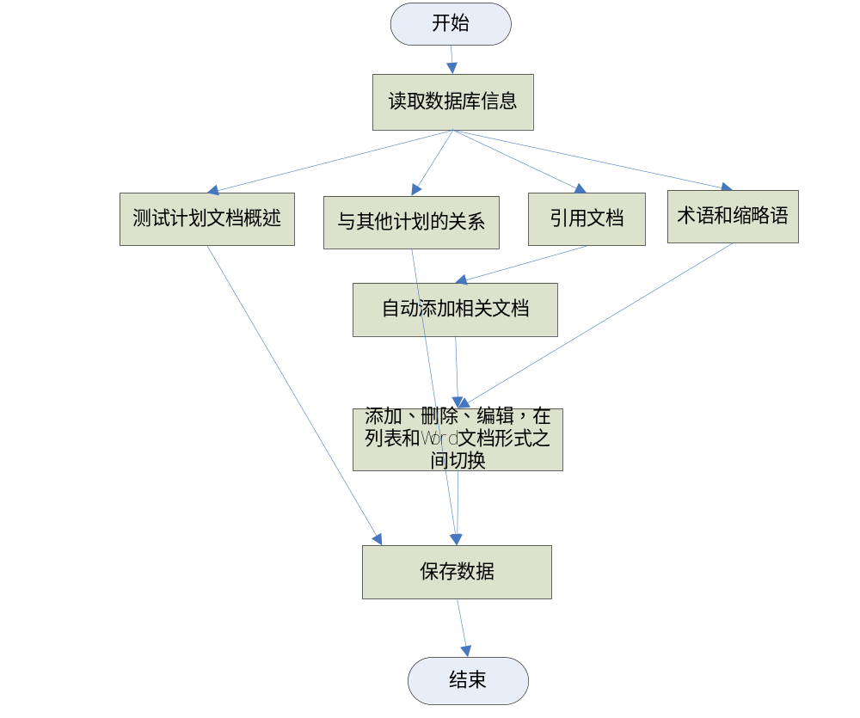c. 设计约束
无

被测软件概述
a. 功能
简要描述被测软件的研制背景、应用场景、主要功能及接口关系等。
b. 控制流图
无
c. 设计约束
无

软件测试环境
a. 功能
记录与软件测试环境相关的信息：测试环境结构设计、测试环境所用资源、测试环境有效性与差异分析及测试环境的安装、验证与控制。
b. 控制流图
无
c. 设计约束
无

测试组织与人员
a. 功能
描述参加本测试项目的所有人员的相关信息：角色、姓名、职称、主要职责。
b. 控制流图
无
c. 设计约束
无

测试项目的测试策略
a. 功能
描述完成本测试项目的主要测试方法、测试手段和测试策略。
b. 控制流图
无
c. 设计约束
无

确定对测对象
a. 功能
完成测试策划阶段的测试设计：确定所有被测对象；针对每个被测对象，确定其测试类型；对每个测试类型，确定测试项。
b. 控制流图
无
c. 设计约束
无

数据记录、整理和分析
a. 功能
描述在现场执行测试期间对测试现象、测试结果记录内容的相关要求，对期望结果和实测结果进行正确性分析的要求，还有在整个现场测试完毕后，对测试的完整性、充分性的分析要求。
b. 控制流图
无
c. 设计约束
无

测试进度计划
a. 功能
以多种形式（列表或Word文档）对项目测试进度计划安排加以说明。
b. 控制流图
无
c. 设计约束
无

测试项目终止条件
a. 功能
描述了在现场执行测试过程中，当出现什么情况、满足哪些要求时可以中止项目的测试工作。
b. 控制流图
无
c. 设计约束
无

测试设计与实现
a. 功能
实现用户的测试设计功能，利用软件测试计划，形成软件测试说明文档。
b. 控制流图
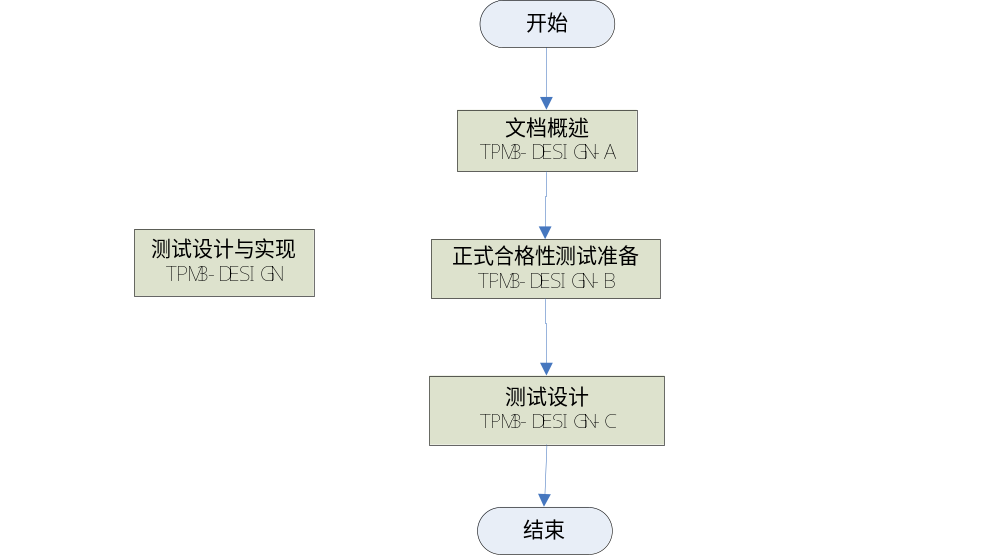
c. 与下一级CSC的关系
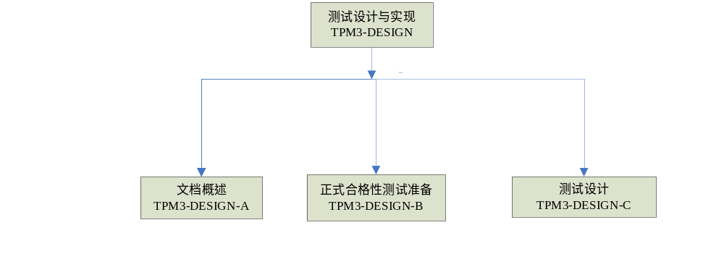

文档概述
a. 功能
对测试说明文档的概述，及测试说明文档中相关引用文档、术语和缩略语说明。
b. 控制流图
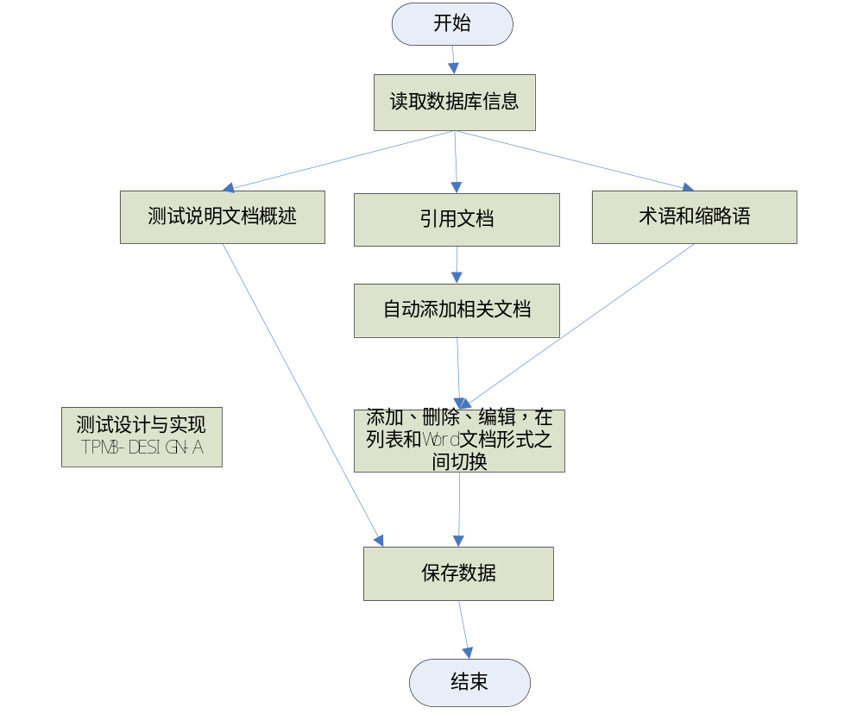
c. 设计约束
无

正式合格性测试准备
a. 功能
针对测试设计的每个被测对象，描述其测试进度、硬件准备、软件准备及其他测试准备情况。
b. 控制流图
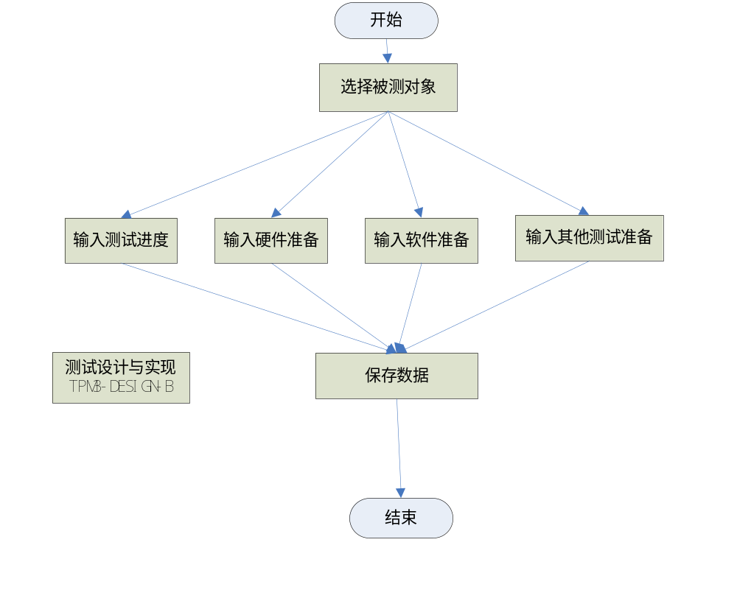c. 设计约束
无

测试设计
a. 功能
完成对每个被测对象的测试设计：确定被测对象的所有测试类型，对每个测试类型完成测试项设计，针对每个测试项，设计测试用例。
b. 控制流图
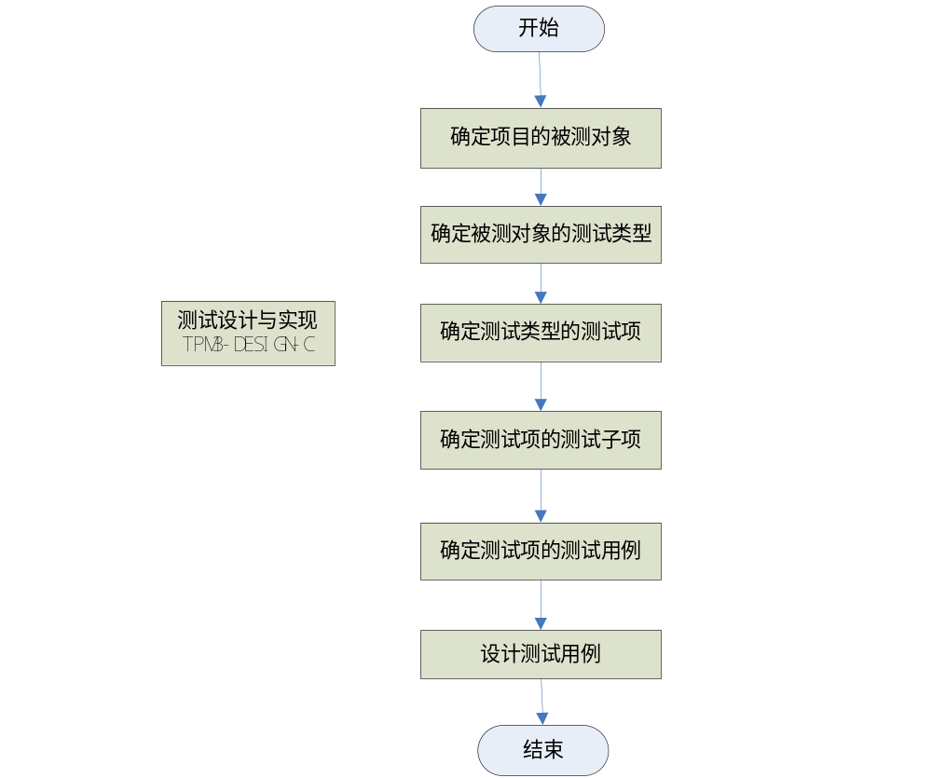
c. 设计约束
无

测试执行
a. 功能
用户完成现场测试后，提交测试用例执行结果，形成软件测试记录文档和软件问题报告。

b. 控制流图
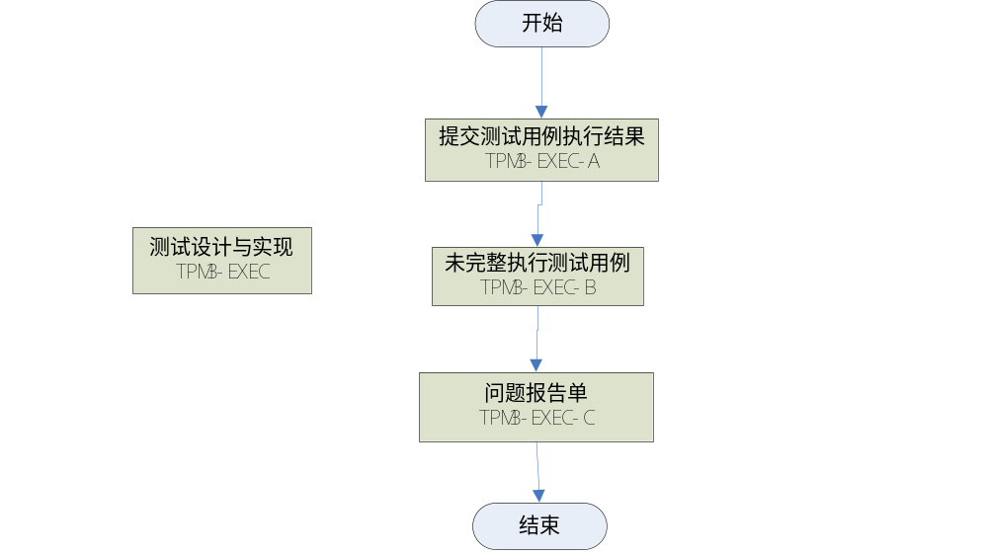
c. 与下一级CSC的关系
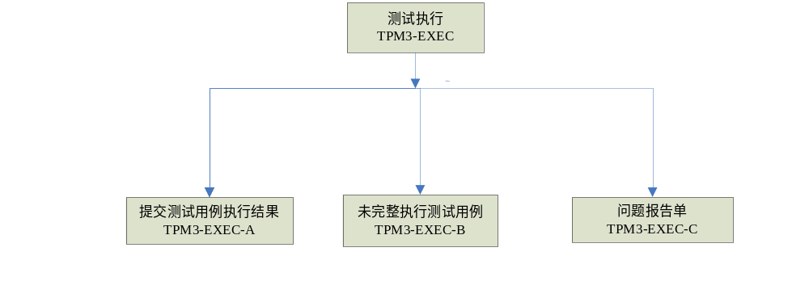

提交测试用例执行结果
a. 功能
完成测试用例的每个测试步骤中“实测结果”的录入，若测试步骤存在问题，则提交问题报告，程序维护测试用例的“执行状态”和“执行结果”字段值，确保其状态更新一致。
b. 控制流图
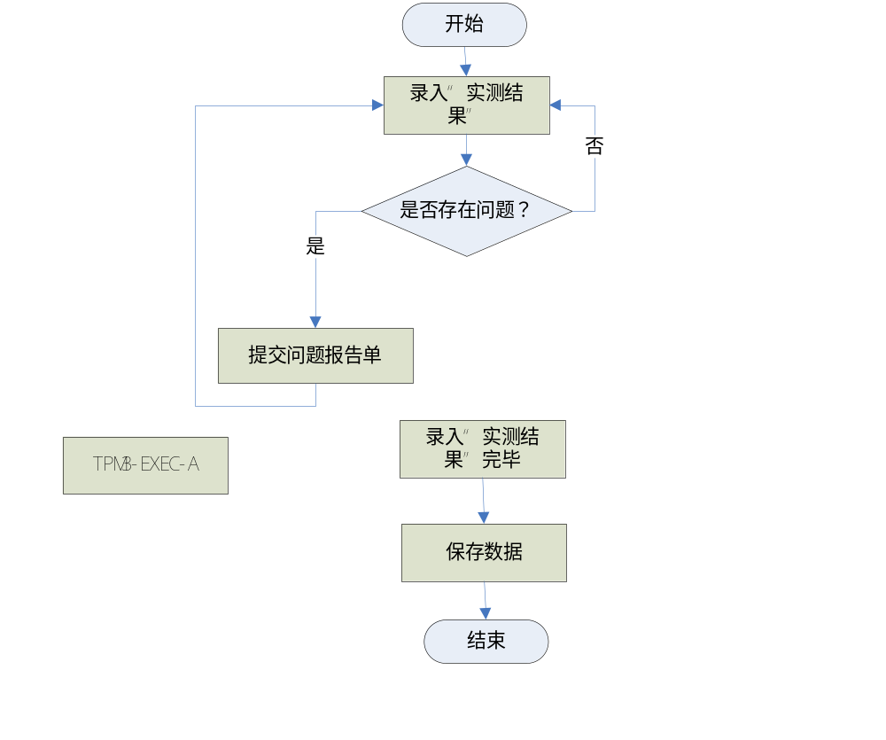c. 设计约束
无

未完整执行测试用例
a. 功能
针对每个被测对象，列出其“未完整执行”（包括“未执行”和“部分执行”）的所有测试用例列表，可通过“测试用例名称”或“测试用例标识”快速导航至对应用例的编辑界面。
b. 控制流图
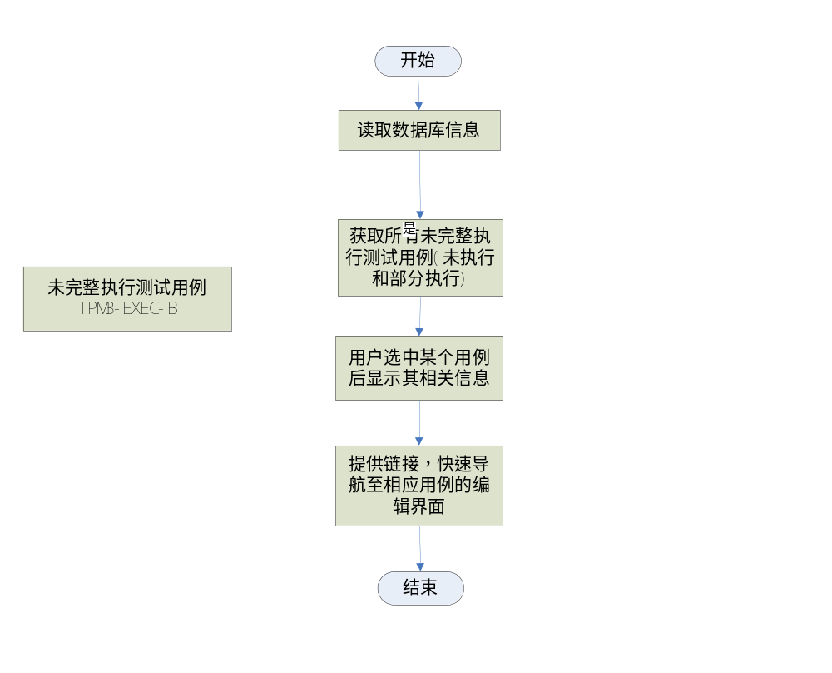c. 设计约束
无

问题报告单
a. 功能
针对每个被测对象，列出其所有用户提交的问题报告单，并可以查看每个问题报告单的详细信息，及提交该问题报告单的所有相关测试用例，提供链接方式，允许用户快速导航至相应的测试用例编辑界面。
b. 控制流图
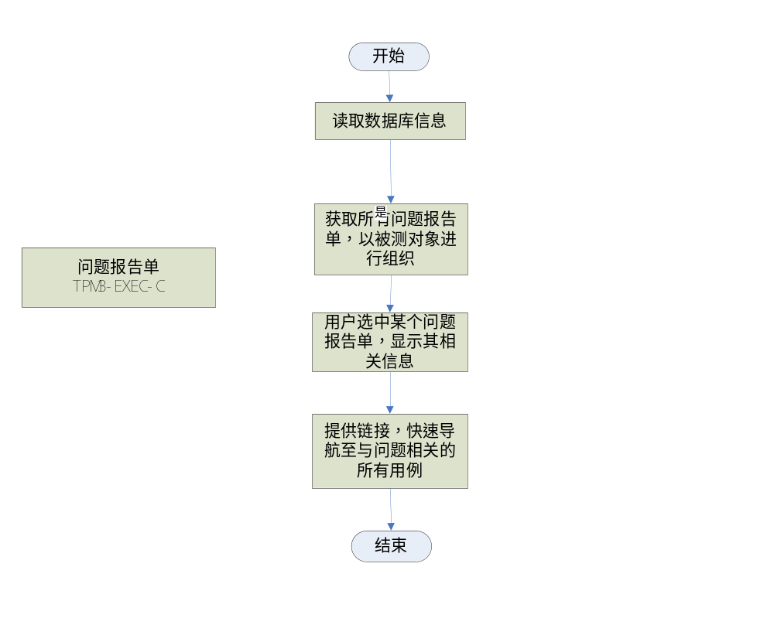c. 设计约束
无

测试总结
a. 功能
根据现场测试执行结果，形成软件问题报告和软件测试记录文档，用户对软件测试进行总结，形成软件测试报告文档。
b. 控制流图
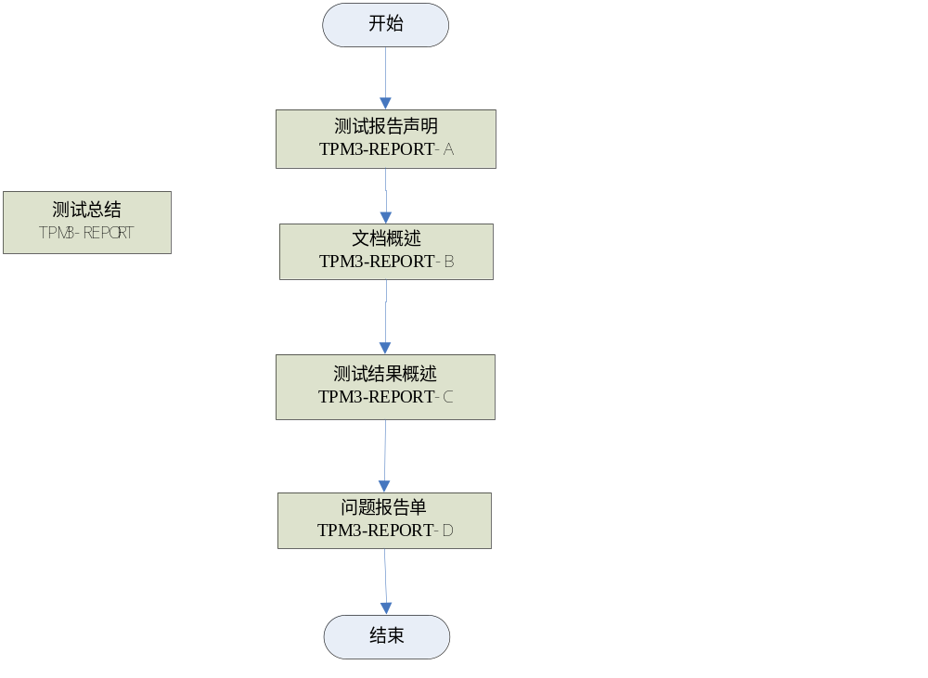
c. 与下一级CSC的关系
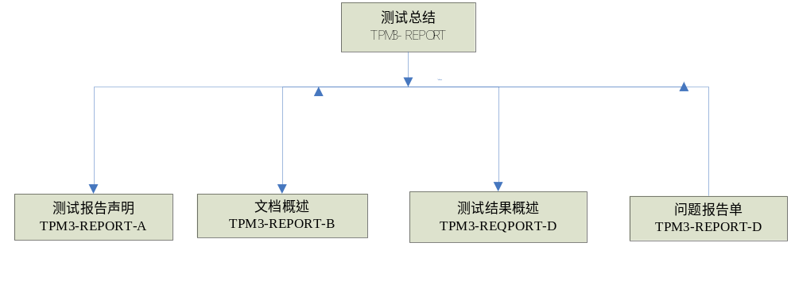

测试报告声明
a. 功能
记录用户对测试报告的声明。
b. 控制流图
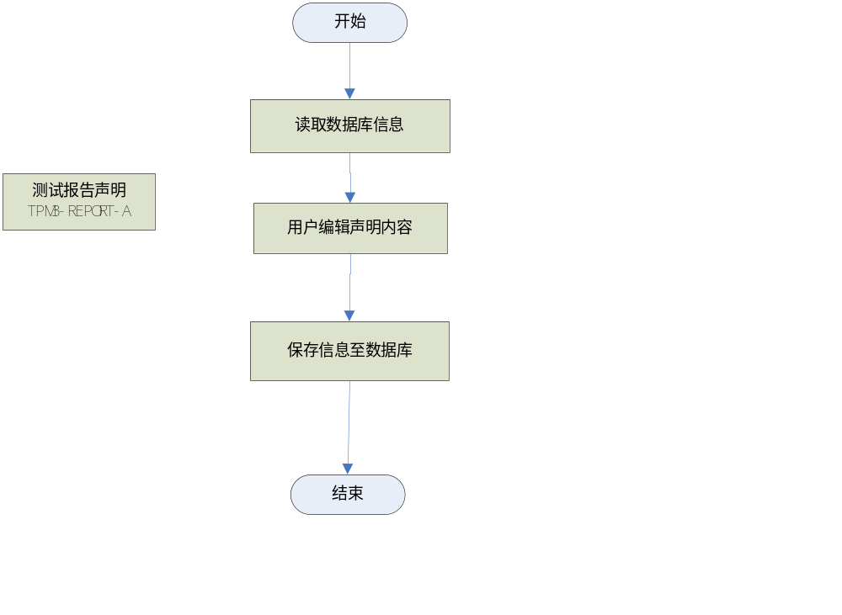c. 设计约束
无

文档概述
a. 功能
对测试报告文档的概述，及测试报告文档中相关引用文档、术语和缩略语的说明。
b. 控制流图
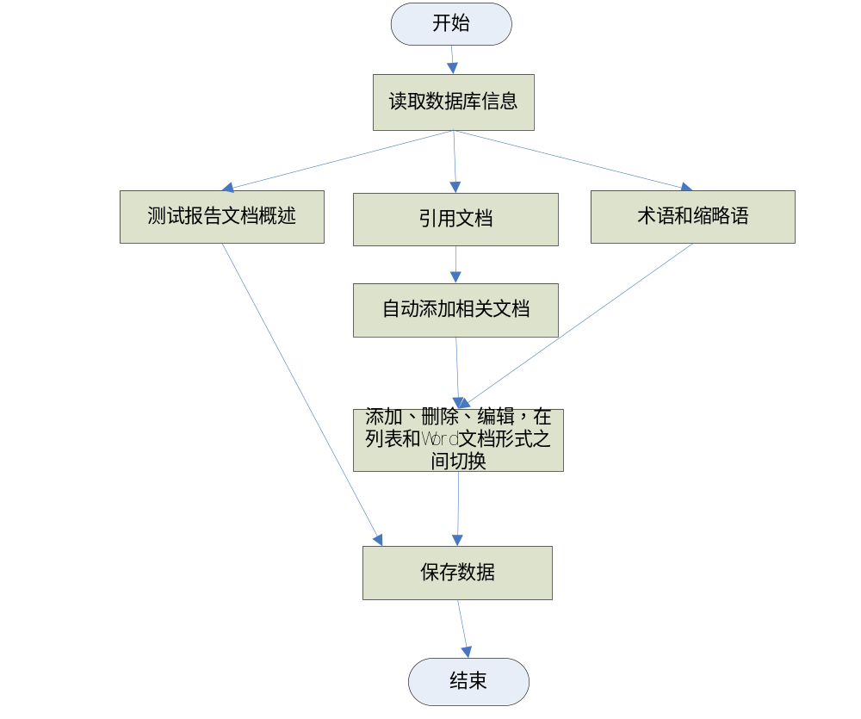c. 设计约束
无

测试结果概述
a. 功能
针对每个被测对象，完成测试结果总结：(1)测试用例设计与执行概述；(2)测试用例执行情况与执行结果总结；(3)未完整执行的测试用例；(4)测试执行情况补充说明；(5)质量评估；(6)改进建议。
对测试用例的执行情况按照被测对象、测试类型、测试项三种不同粒度进行分类统计，对软件问题报告按照问题类别、问题级别进行统计。
b. 控制流图
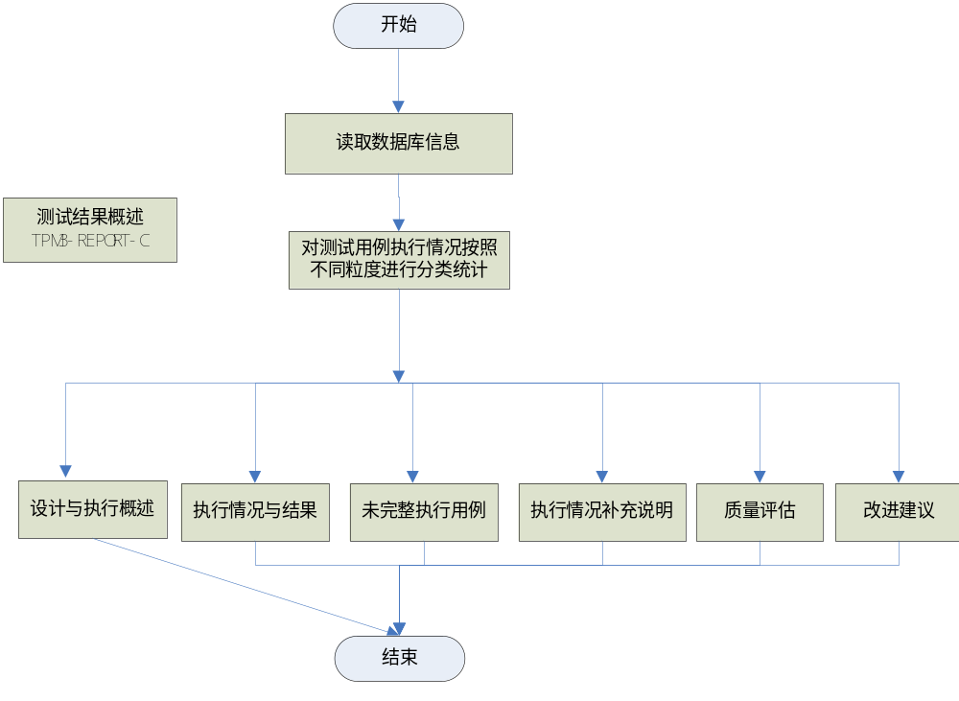c. 设计约束
无

问题报告单
参见4.4.5.3节

回归测试阶段
测试过程管理工具支持任意轮次的回归测试，回归测试分为测试准备工作阶段和测试执行阶段。测试执行阶段过程与首次测试基本一致，不再累述。回归测试准备工作阶段包括：本版本回归测试依据梳理、前一次测试软件更动报告单、问题报告处置单、问题报告附加需求。用户通过选用前一版本中需要在回归测试中使用的测试依据及需要回归的问题报告单从而自动生成回归测试用例库，用户可以在此基础上添加、删除、编辑用例，形成最终的回归测试用例。

问题报告处置单
a. 功能
用户在完成前一轮测试后，针对每个问题报告单，与研制方、委托方沟通后确定是否需要回归，对所有问题报告单进行处置，所有需要回归的问题，其所属用例的测试项涉及的测试依据自动加入到回归测试的测试依据中，而测试依据所覆盖的测试项及所属测试用例都自动加入到回归测试用例库中。
b. 控制流图
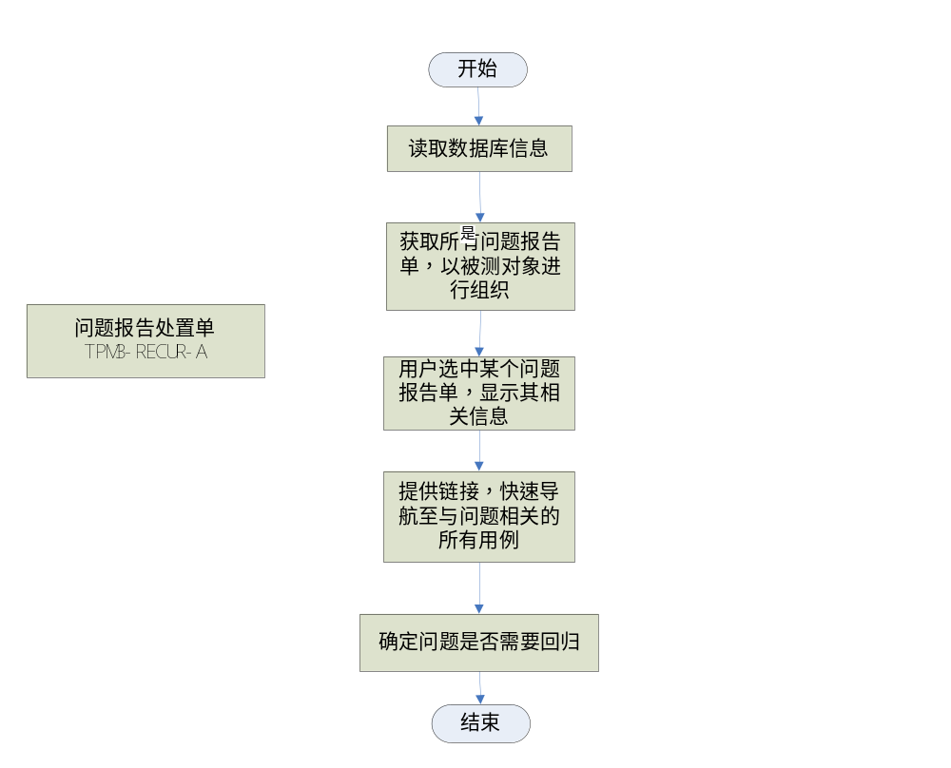c. 设计约束
无

问题报告附加需求
a. 功能
用户针对每个需要回归的问题，在分析其更动影响域后，可以添加某些测试依据作为问题的附加需求，这些测试依据都将自动加入到回归测试的测试依据中，其所覆盖的测试项及所属测试用例都自动加入到回归测试用例库中。
b. 控制流图
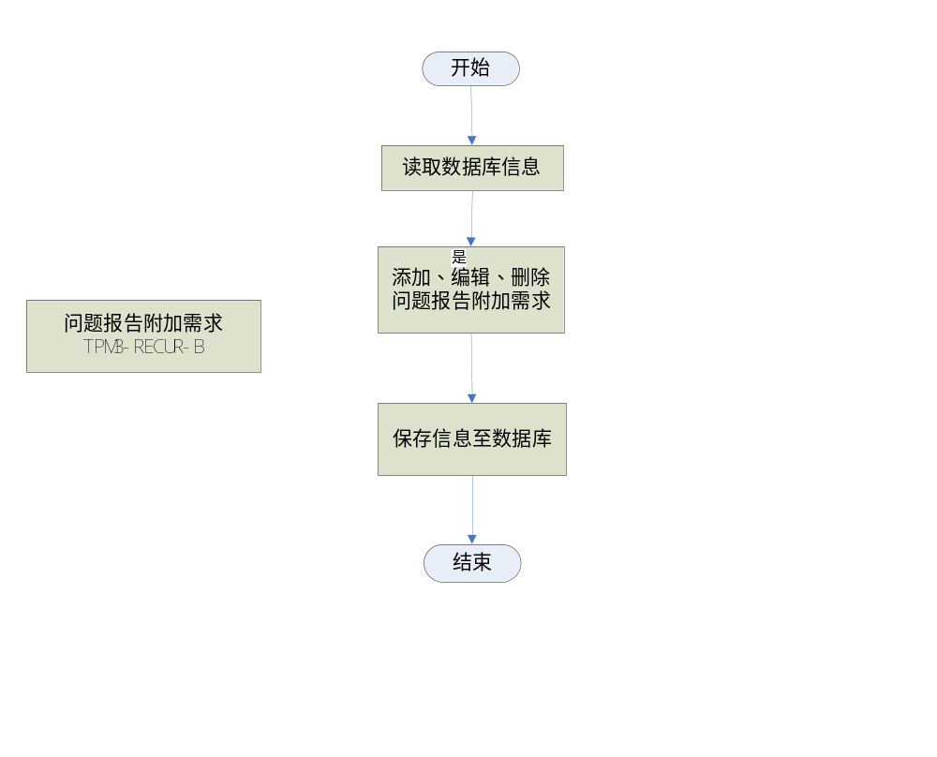c. 设计约束
无

文档生成

测试需求规格说明
a. 功能
根据用户输入的信息自动生成测试需求规格说明文档。
b. 控制流图
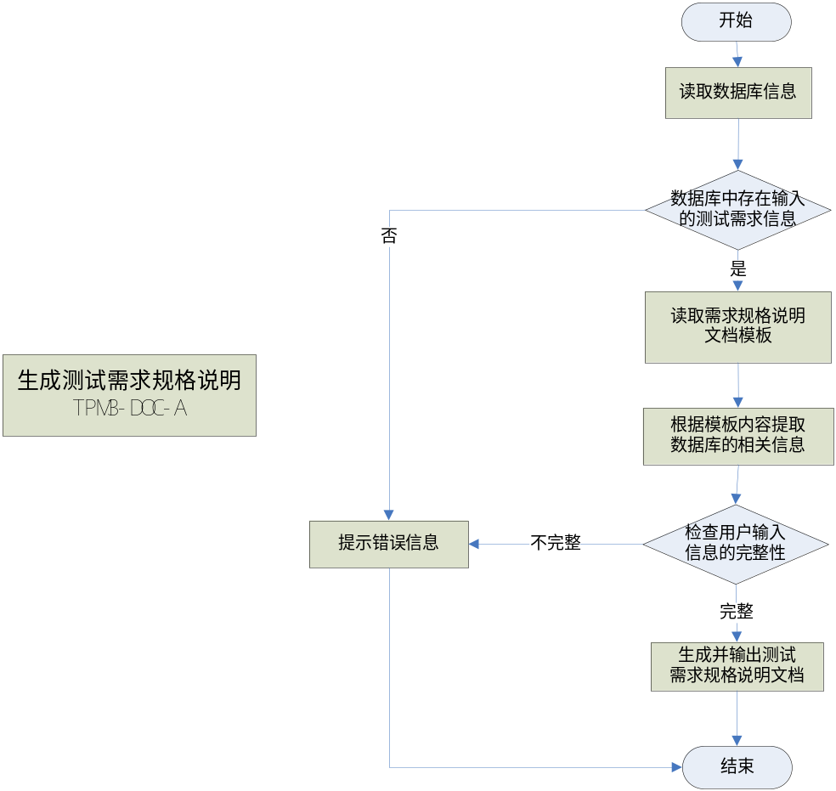
c. 设计约束
无

测试计划
a. 功能
根据用户输入的信息自动生成测试计划文档。
b. 控制流图
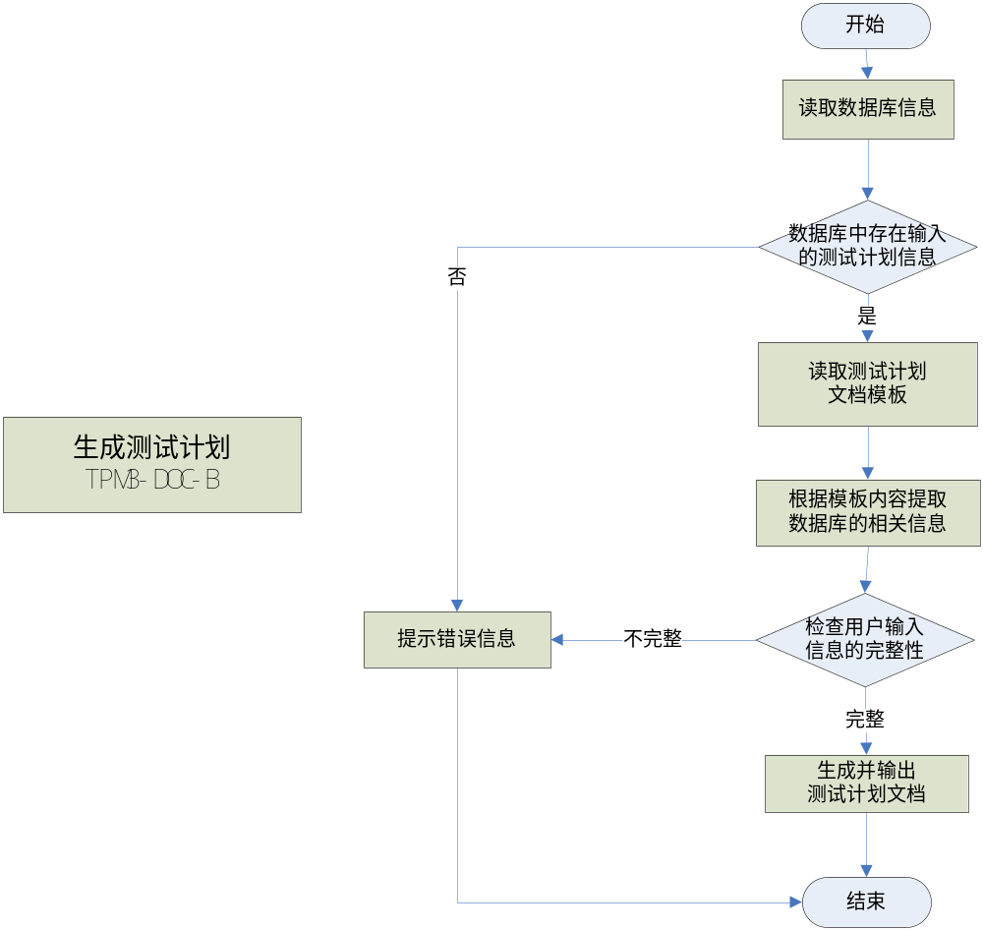
c. 设计约束
无

测试说明
a. 功能
根据用户输入的信息自动生成测试说明文档。
b. 控制流图
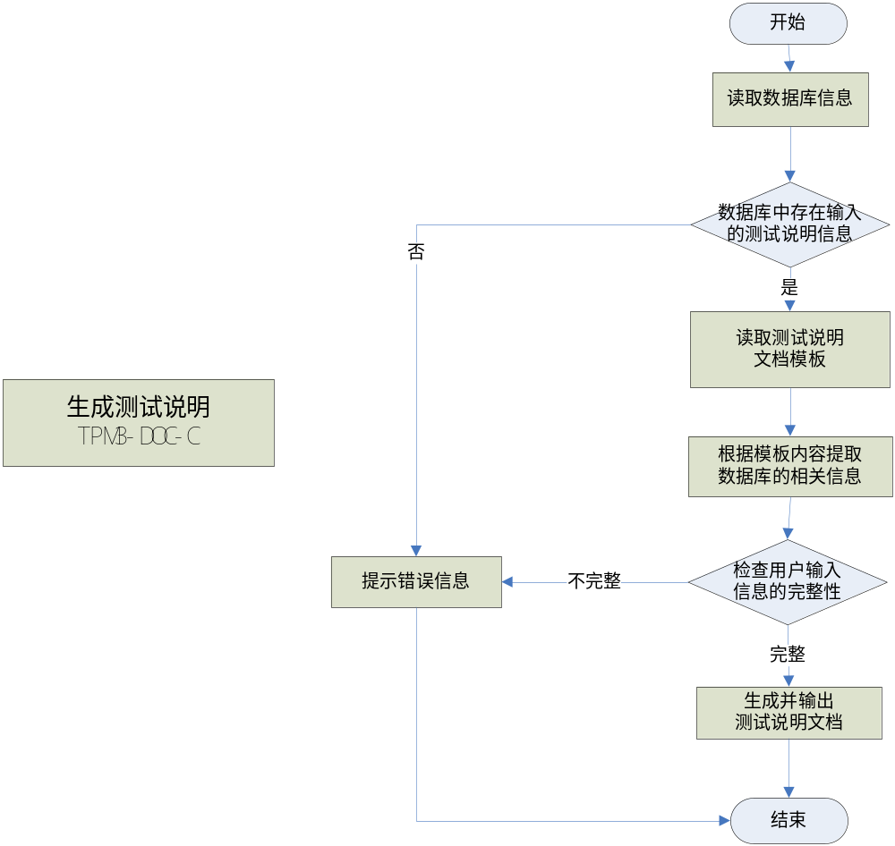
c. 设计约束
无

软件测试记录
a. 功能
根据用户输入的信息自动生成测试记录文档。
b. 控制流图
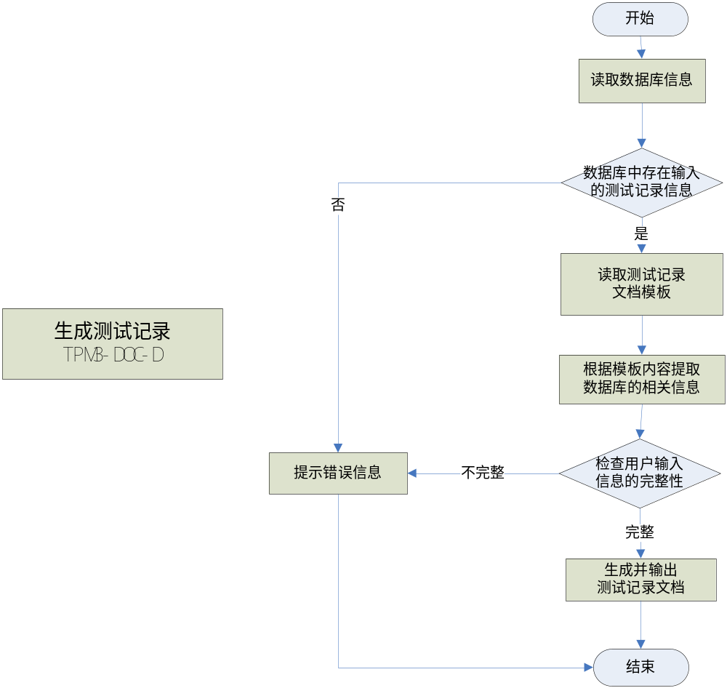
c. 设计约束
无

软件问题报告
a. 功能
根据用户提交的问题报告自动生成问题报告文档。
b. 控制流图
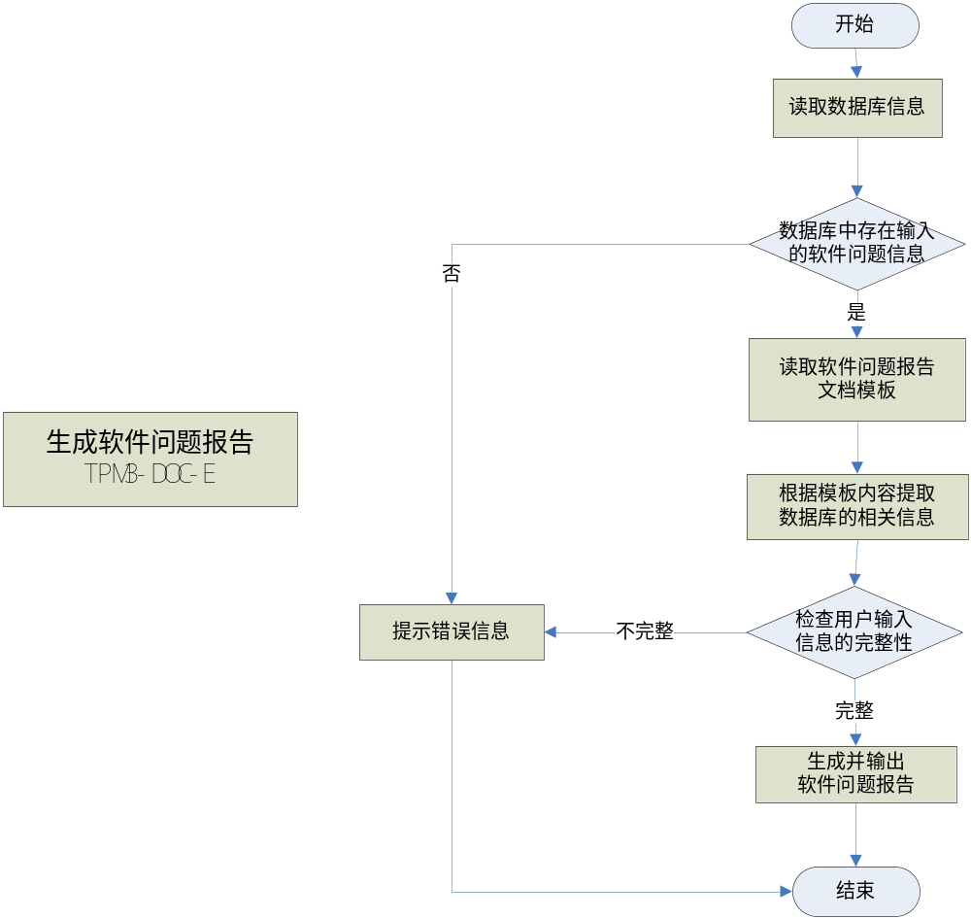
c. 设计约束
无

软件测试报告
a. 功能
根据用户输入的信息自动生成软件测试报告文档。
b. 控制流图
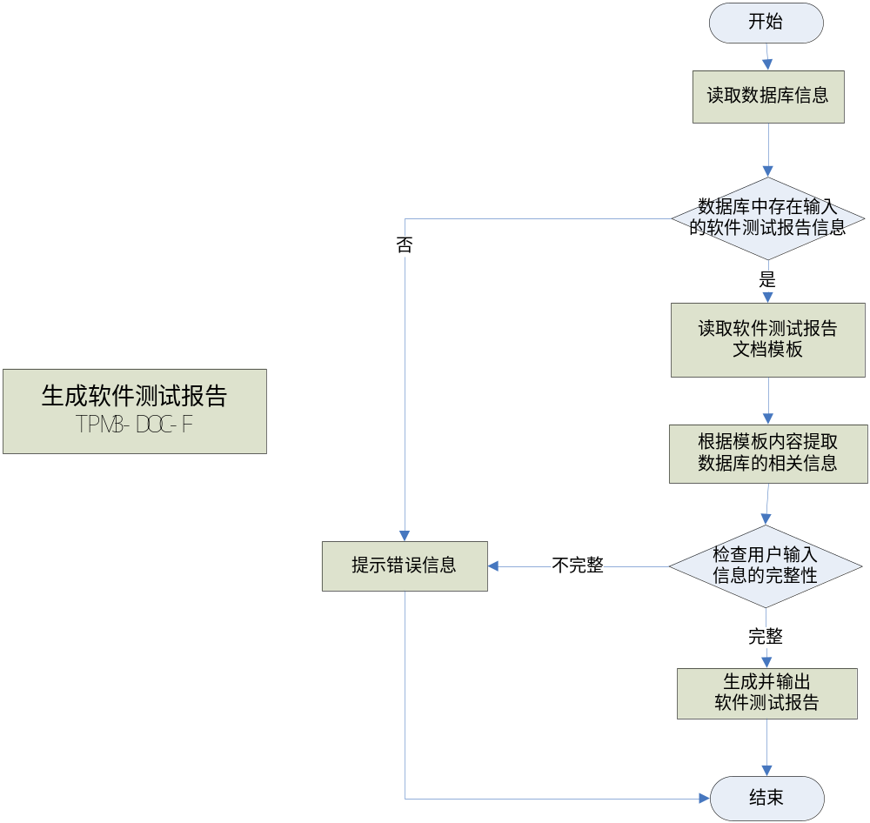
c. 设计约束
无

软件回归测试方案
a. 功能
根据用户的回归测试情况自动生成软件回归测试方案文档。
b. 控制流图
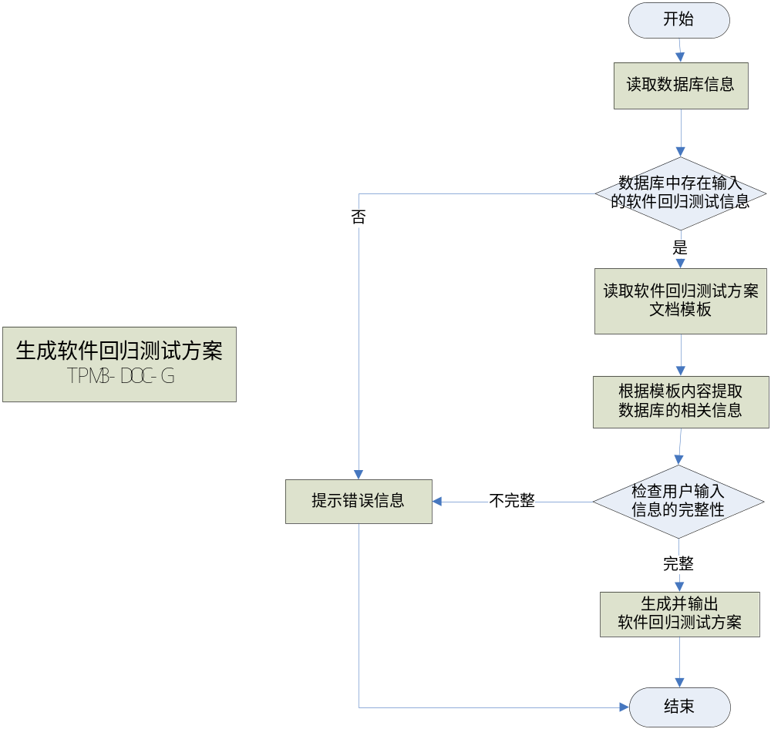
c. 设计约束
无

软件回归测试报告
a. 功能
根据用户的回归测试情况自动生成软件回归测试报告文档。
b. 控制流图
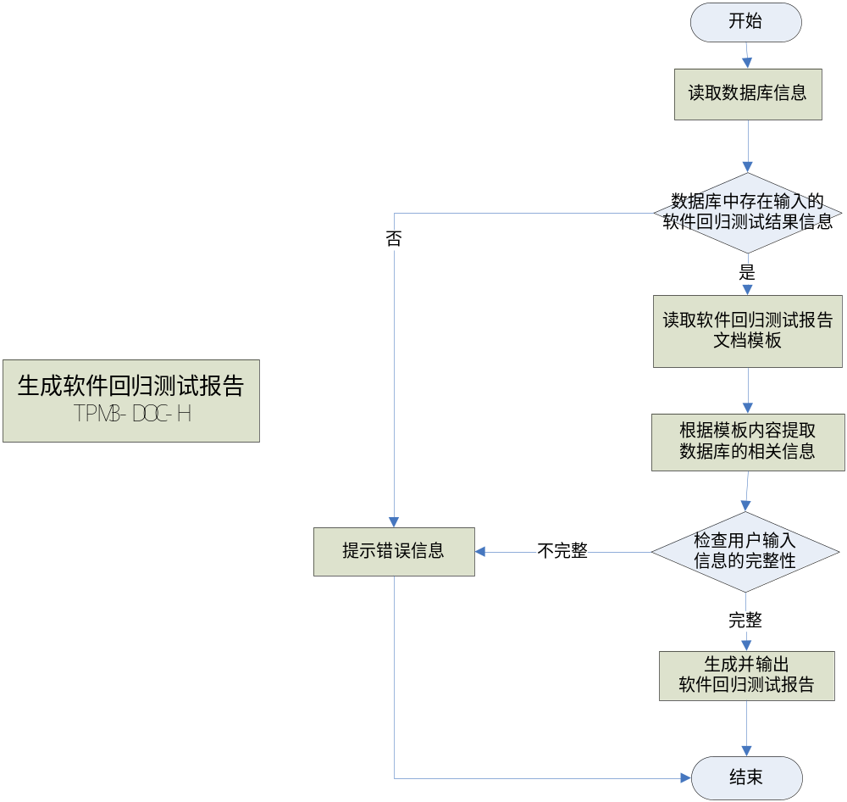
c. 设计约束
无

项目管理
项目管理功能主要包括：创建新项目、创建回归测试版本向导、切换测试版本

创建新项目向导
a. 功能
用户创建新项目，可以选择三种不同的创建方式：不使用模板、使用本数据库中的项目、使用其它数据库中的项目。
b. 控制流图
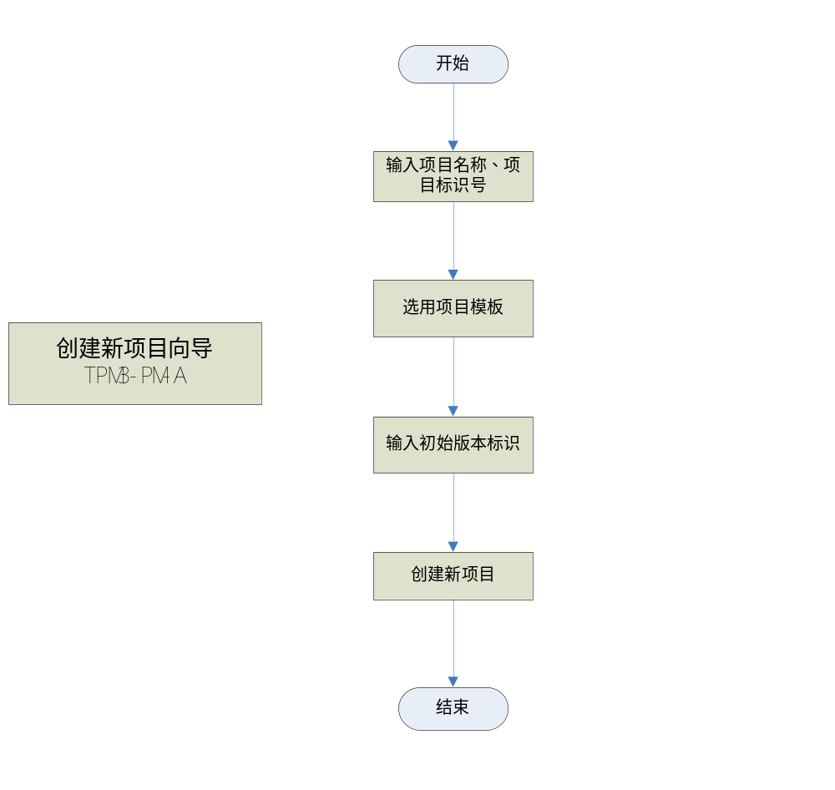c. 设计约束
无

创建回归测试版本向导
a. 功能
用户可以基于某个测试版本创建回归测试版本，支持多次创建，程序自动跟踪各个版本之间的关系。
b. 控制流图
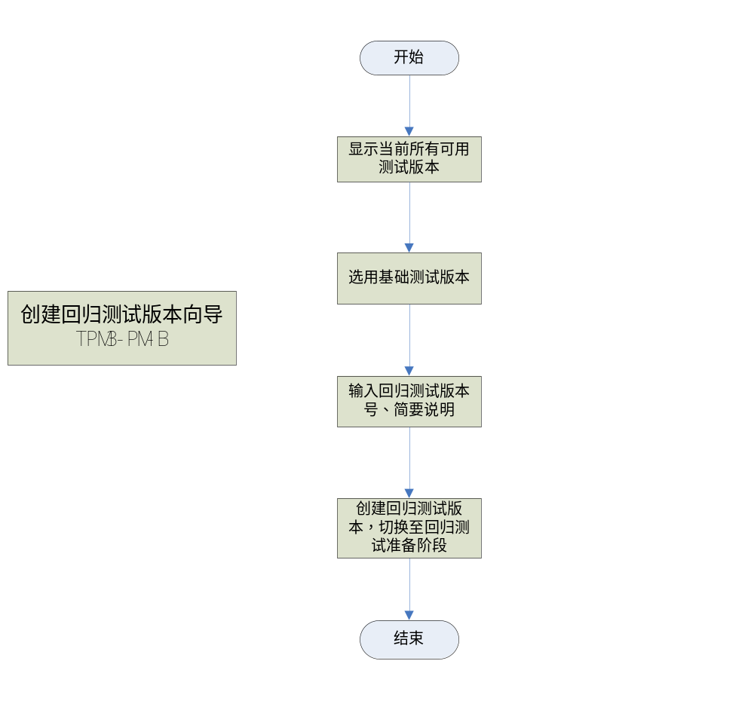
c. 设计约束
无

CSCI数据
测试过程管理工具主要实现对测试过程从策划、设计、实施、总结各个阶段进行管理，其中涉及到的所有数据均保存在数据库中，程序支持Access数据库和SQL数据库。
表5-1 测试过程管理工具数据库的主要基表
序号 | 数据表名称 | 简要描述
1 | CA被测对象实测表 | 被测对象实测信息
2 | CA被测对象实体表 | 被测对象实体信息
3 | CA测试类型实测表 | 测试类型实测信息
4 | CA测试类型实体表 | 测试类型实体信息
5 | CA测试项实测表 | 测试项实测信息
6 | CA测试项实体表 | 测试项实体信息
7 | CA测试用例实测表 | 测试用例实测信息
8 | CA测试用例实体表 | 测试用例实体信息
9 | CA测试用例与测试项关系表 | 描述测试用例与测试项的所属关系
10 | CA问题报告单 | 测试中发现的问题的相关信息

被测对象数据表
被测对象数据表主要包括CA被测对象实测表和CA被测对象实体表。
表5-2 被测对象数据表
序号 | 字段 | 类型 | 键 | 描述
1 | ID | 文本 | PK | 记录ID，全局唯一
2 | 项目ID | 文本 | FK | 关联项目标识ID
3 | 测试版本 | 文本 |  | 测试版本信息
4 | 质量评估 | OLE
5 | 改进建议 | OLE
5 | 测试进度 | OLE
6 | 硬件准备 | OLE
7 | 软件准备 | OLE
8 | 其它测试准备 | OLE
9 | 简写码 | 文本 |  | 用例标识组成部分
10 | 被测对象名称 | 文本
11 | 被测对象版本 | 文本 |  | 缺省为“待定”
12 | 测试级别 | 文本 |  | 单元测试、部件测试、配置项测试、系统测试

测试类型数据表
测试类型数据表主要包括CA测试类型实测表和CA测试类型实体表。
表5-3 测试类型数据表
序号 | 字段 | 类型 | 键 | 描述
1 | ID | 文本 | PK | 记录ID，全局唯一
2 | 项目ID | 文本 | FK | 关联项目标识ID
3 | 测试版本 | 文本 |  | 测试版本信息
4 | 测试类型名称 | 文本
5 | 简写码 | 文本 |  | 用例标识组成部分
5 | 所属被测对象ID | 文本 | FK | 关联被测对象ID
6 | 父测试类型ID | 文本 | FK | 关联父测试类型ID
7 | 子节点类型 | 数字 |  | 1：子测试类型；2：测试项
8 | 总体要求 | OLE

测试项数据表
测试项数据表主要包括CA测试项实测表和CA测试项实体表。
表5-4 测试项数据表
序号 | 字段 | 类型 | 键 | 描述
1 | ID | 文本 | PK | 记录ID，全局唯一
2 | 项目ID | 文本 | FK | 关联项目标识ID
3 | 测试版本 | 文本 |  | 测试版本信息
4 | 追踪关系 | 备注 |  | 关联测试依据ID
5 | 测试项名称 | 文本
6 | 简写码 | 文本 |  | 用例标识组成部分
7 | 所属测试类型ID | 文本 | FK | 关联测试类型ID
8 | 父节点ID | 文本 | FK | 关联父测试项ID
9 | 测试项说明及测试要求 | 备注
10 | 测试方法说明 | 备注
11 | 终止条件 | 备注
12 | 下属测试用例说明 | 备注
13 | 创建版本ID | 文本 | FK | 关联版本标识ID

测试用例数据表
测试用例数据表主要包括CA测试用例实测表、CA测试用例实体表和CA测试用例与测试项关系表。
表5-5 测试用例数据表
序号 | 字段 | 类型 | 键 | 描述
1 | ID | 文本 | PK | 记录ID，全局唯一
2 | 项目ID | 文本 | FK | 关联项目标识ID
3 | 测试版本 | 文本 |  | 测试版本信息
4 | 执行状态 | 文本 |  | 未执行、部分执行、完整执行
5 | 执行结果 | 文本 |  | 空、通过、未通过
6 | 测试人员 | 文本 | FK | 关联人员标识ID
7 | 测试时间 | 日期/时间
8 | 未执行原因 | 备注
9 | 测试用例名称 | 文本
10 | 追踪关系 | 备注
11 | 用例描述 | 备注
12 | 用例的初始化 | 备注
13 | 测试过程终止条件 | 备注
14 | 测试结果评估标准 | 备注
15 | 前提和约束 | 备注
16 | 所使用的设计方法 | 备注 | FK | 关联测试方法ID
17 | 设计人员 | 备注 | FK | 关联人员标识ID

问题报告单数据表
问题报告单数据表包括CA问题报告单。
表5-6 问题报告单数据表
序号 | 字段 | 类型 | 键 | 描述
1 | ID | 文本 | PK | 记录ID，全局唯一
2 | 项目ID | 文本 | FK | 关联项目标识ID
3 | 测试版本 | 文本 |  | 测试版本信息
4 | 报告日期 | 日期/时间
5 | 报告人 | 文本 | FK | 关联人员标识ID
6 | 问题类别 | 文本 | FK | 关联问题类别ID
7 | 问题级别 | 文本 | FK | 关联问题级别ID
8 | 问题追踪 | OLE
9 | 问题描述 | OLE
10 | 附注及修改建议 | 备注
11 | 一/二/三/四级标识 | 备注 | FK | 关联问题标识ID
12 | 所属被测对象ID | 文本 | FK | 关联被测对象ID
13 | 是否更动 | 数字 |  | 0：不更动；1：更动
14 | 更动说明 | 备注
15 | 使用计数 | 数字
16 | 处理措施 | 数字 |  | 0：不回归；1：回归
17 | 影响域分析 | OLE

CSCI数据文件
无。

追踪文件
软件回归测试过程自动化管理工具设计文档中的各CSC可以追溯到软件需求文档《软件回归测试过程自动化管理工具软件需求规格说明》，其追踪性见下表。
表7 软件回归测试过程自动化管理工具设计到需求的追踪表
CSC名称 | CSC编号 | 对应需求名称 | 需求标识号 | 需求文档章节号
项目基本信息 | TPM3-PRJ-A | 测试过程管理向导 | I | 3.2.2
定制测试类型 | TPM3-PRJ-B | 测试过程管理向导 | I | 3.2.2
定制测试用例设计方法 | TPM3-PRJ-C | 测试过程管理向导 | I | 3.2.2
问题类别和级别定制 | TPM3-PRJ-D | 测试过程管理向导 | I | 3.2.2
定制测试项的优先级 | TPM3-PRJ-E | 测试过程管理向导 | I | 3.2.2
问题标识结构定制 | TPM3-PRJ-F | 测试过程管理向导 | I | 3.2.2
梳理测试依据 | TPM3-REQ-A | 测试需求阶段管理向导 | I01 | 3.2.2.1
文档概述 | TPM3-REQ-B | 测试需求阶段管理向导 | I01 | 3.2.2.1
被测软件概述 | TPM3-REQ-C | 测试需求阶段管理向导 | I01 | 3.2.2.1
测试任务概述 | TPM3-REQ-D | 测试需求阶段管理向导 | I01 | 3.2.2.1
确定被测对象 | TPM3-REQ-E | 测试需求阶段管理向导 | I01 | 3.2.2.1
测试项目终止条件 | TPM3-REQ-F | 测试需求阶段管理向导 | I01 | 3.2.2.1
其他要求 | TPM3-REQ-G | 测试需求阶段管理向导 | I01 | 3.2.2.1
文档概述 | TPM3-PLAN-A | 测试计划阶段管理向导  测试对象及其测试的设计  测试条目的辅助设计和管理 | I02  E01  E02 | 3.2.2.2  3.2.3.1  3.2.3.2
被测软件概述 | TPM3-PLAN-B | 测试计划阶段管理向导  测试对象及其测试的设计  测试条目的辅助设计和管理 | I02  E01  E02 | 3.2.2.2  3.2.3.1  3.2.3.2
软件测试环境 | TPM3-PLAN-C | 测试计划阶段管理向导  测试对象及其测试的设计  测试条目的辅助设计和管理 | I02  E01  E02 | 3.2.2.2  3.2.3.1  3.2.3.2
测试组织与人员 | TPM3-PLAN-D | 测试计划阶段管理向导  测试对象及其测试的设计  测试条目的辅助设计和管理 | I02  E01  E02 | 3.2.2.2  3.2.3.1  3.2.3.2
测试项目的测试策略 | TPM3-PLAN-E | 测试计划阶段管理向导  测试对象及其测试的设计  测试条目的辅助设计和管理 | I02  E01  E02 | 3.2.2.2  3.2.3.1  3.2.3.2
确定对测对象 | TPM3-PLAN-F | 测试计划阶段管理向导  测试对象及其测试的设计  测试条目的辅助设计和管理 | I02  E01  E02 | 3.2.2.2  3.2.3.1  3.2.3.2
数据记录、整理和分析 | TPM3-PLAN-G | 测试计划阶段管理向导  测试对象及其测试的设计  测试条目的辅助设计和管理 | I02  E01  E02 | 3.2.2.2  3.2.3.1  3.2.3.2
测试进度计划 | TPM3-PLAN-H | 测试计划阶段管理向导  测试对象及其测试的设计  测试条目的辅助设计和管理 | I02  E01  E02 | 3.2.2.2  3.2.3.1  3.2.3.2
测试项目终止条件 | TPM3-PLAN-I | 测试计划阶段管理向导  测试对象及其测试的设计  测试条目的辅助设计和管理 | I02  E01  E02 | 3.2.2.2  3.2.3.1  3.2.3.2
文档概述 | TPM3-DESIGN-A | 测试设计阶段管理向导  测试用例的辅助设计和管理 | I03  E03 | 3.2.2.3  3.2.3.3
正式合格性测试准备 | TPM3-DESIGN-B | 测试设计阶段管理向导  测试用例的辅助设计和管理 | I03  E03 | 3.2.2.3  3.2.3.3
设计测试用例 | TPM3-DESIGN-C | 测试设计阶段管理向导  测试用例的辅助设计和管理 | I03  E03 | 3.2.2.3  3.2.3.3
提交测试用例执行结果 | TPM3-EXEC-A | 测试实施阶段管理向导 | I04 | 3.2.2.4
未完整执行测试用例 | TPM3-EXEC-B | 测试实施阶段管理向导 | I04 | 3.2.2.4
问题报告单 | TPM3-EXEC-C | 测试实施阶段管理向导 | I04 | 3.2.2.4
测试报告声明 | TPM3-REPORT-A | 测试总结阶段管理向导 | I05 | 3.2.2.5
文档概述 | TPM3-REPORT-B | 测试总结阶段管理向导 | I05 | 3.2.2.5
测试结果概述 | TPM3-REPORT-C | 测试总结阶段管理向导 | I05 | 3.2.2.5
问题报告单 | TPM3-REPORT-D | 测试总结阶段管理向导 | I05 | 3.2.2.5
问题报告处置单 | TPM3-RECUR-A | 回归测试管理向导 | I06 | 3.2.2.6
问题报告附加需求 | TPM3-RECUR-B | 回归测试管理向导 | I06 | 3.2.2.6
测试需求规格说明 | TPM3-DOC-A | 初次测试文档生成 | D01 | 3.2.4.1
测试计划 | TPM3-DOC-B | 初次测试文档生成 | D01 | 3.2.4.1
测试说明 | TPM3-DOC-C | 初次测试文档生成 | D01 | 3.2.4.1
软件测试记录 | TPM3-DOC-D | 初次测试文档生成 | D01 | 3.2.4.1
软件问题报告 | TPM3-DOC-E | 初次测试文档生成 | D01 | 3.2.4.1
软件测试报告 | TPM3-DOC-F | 初次测试文档生成 | D01 | 3.2.4.1
软件回归测试方案 | TPM3-DOC-G | 回归测试文档生成 | D02 | 3.2.4.2
软件回归测试报告 | TPM3-DOC-H | 回归测试文档生成 | D02 | 3.2.4.2
创建新项目向导 | TPM3-PM-A | 创建测试项目 | P01 | 3.2.1.1
创建回归测试版本向导 | TPM3-PM-B | 回归测试的自动化影响域分析 | E05 | 3.2.3.5

